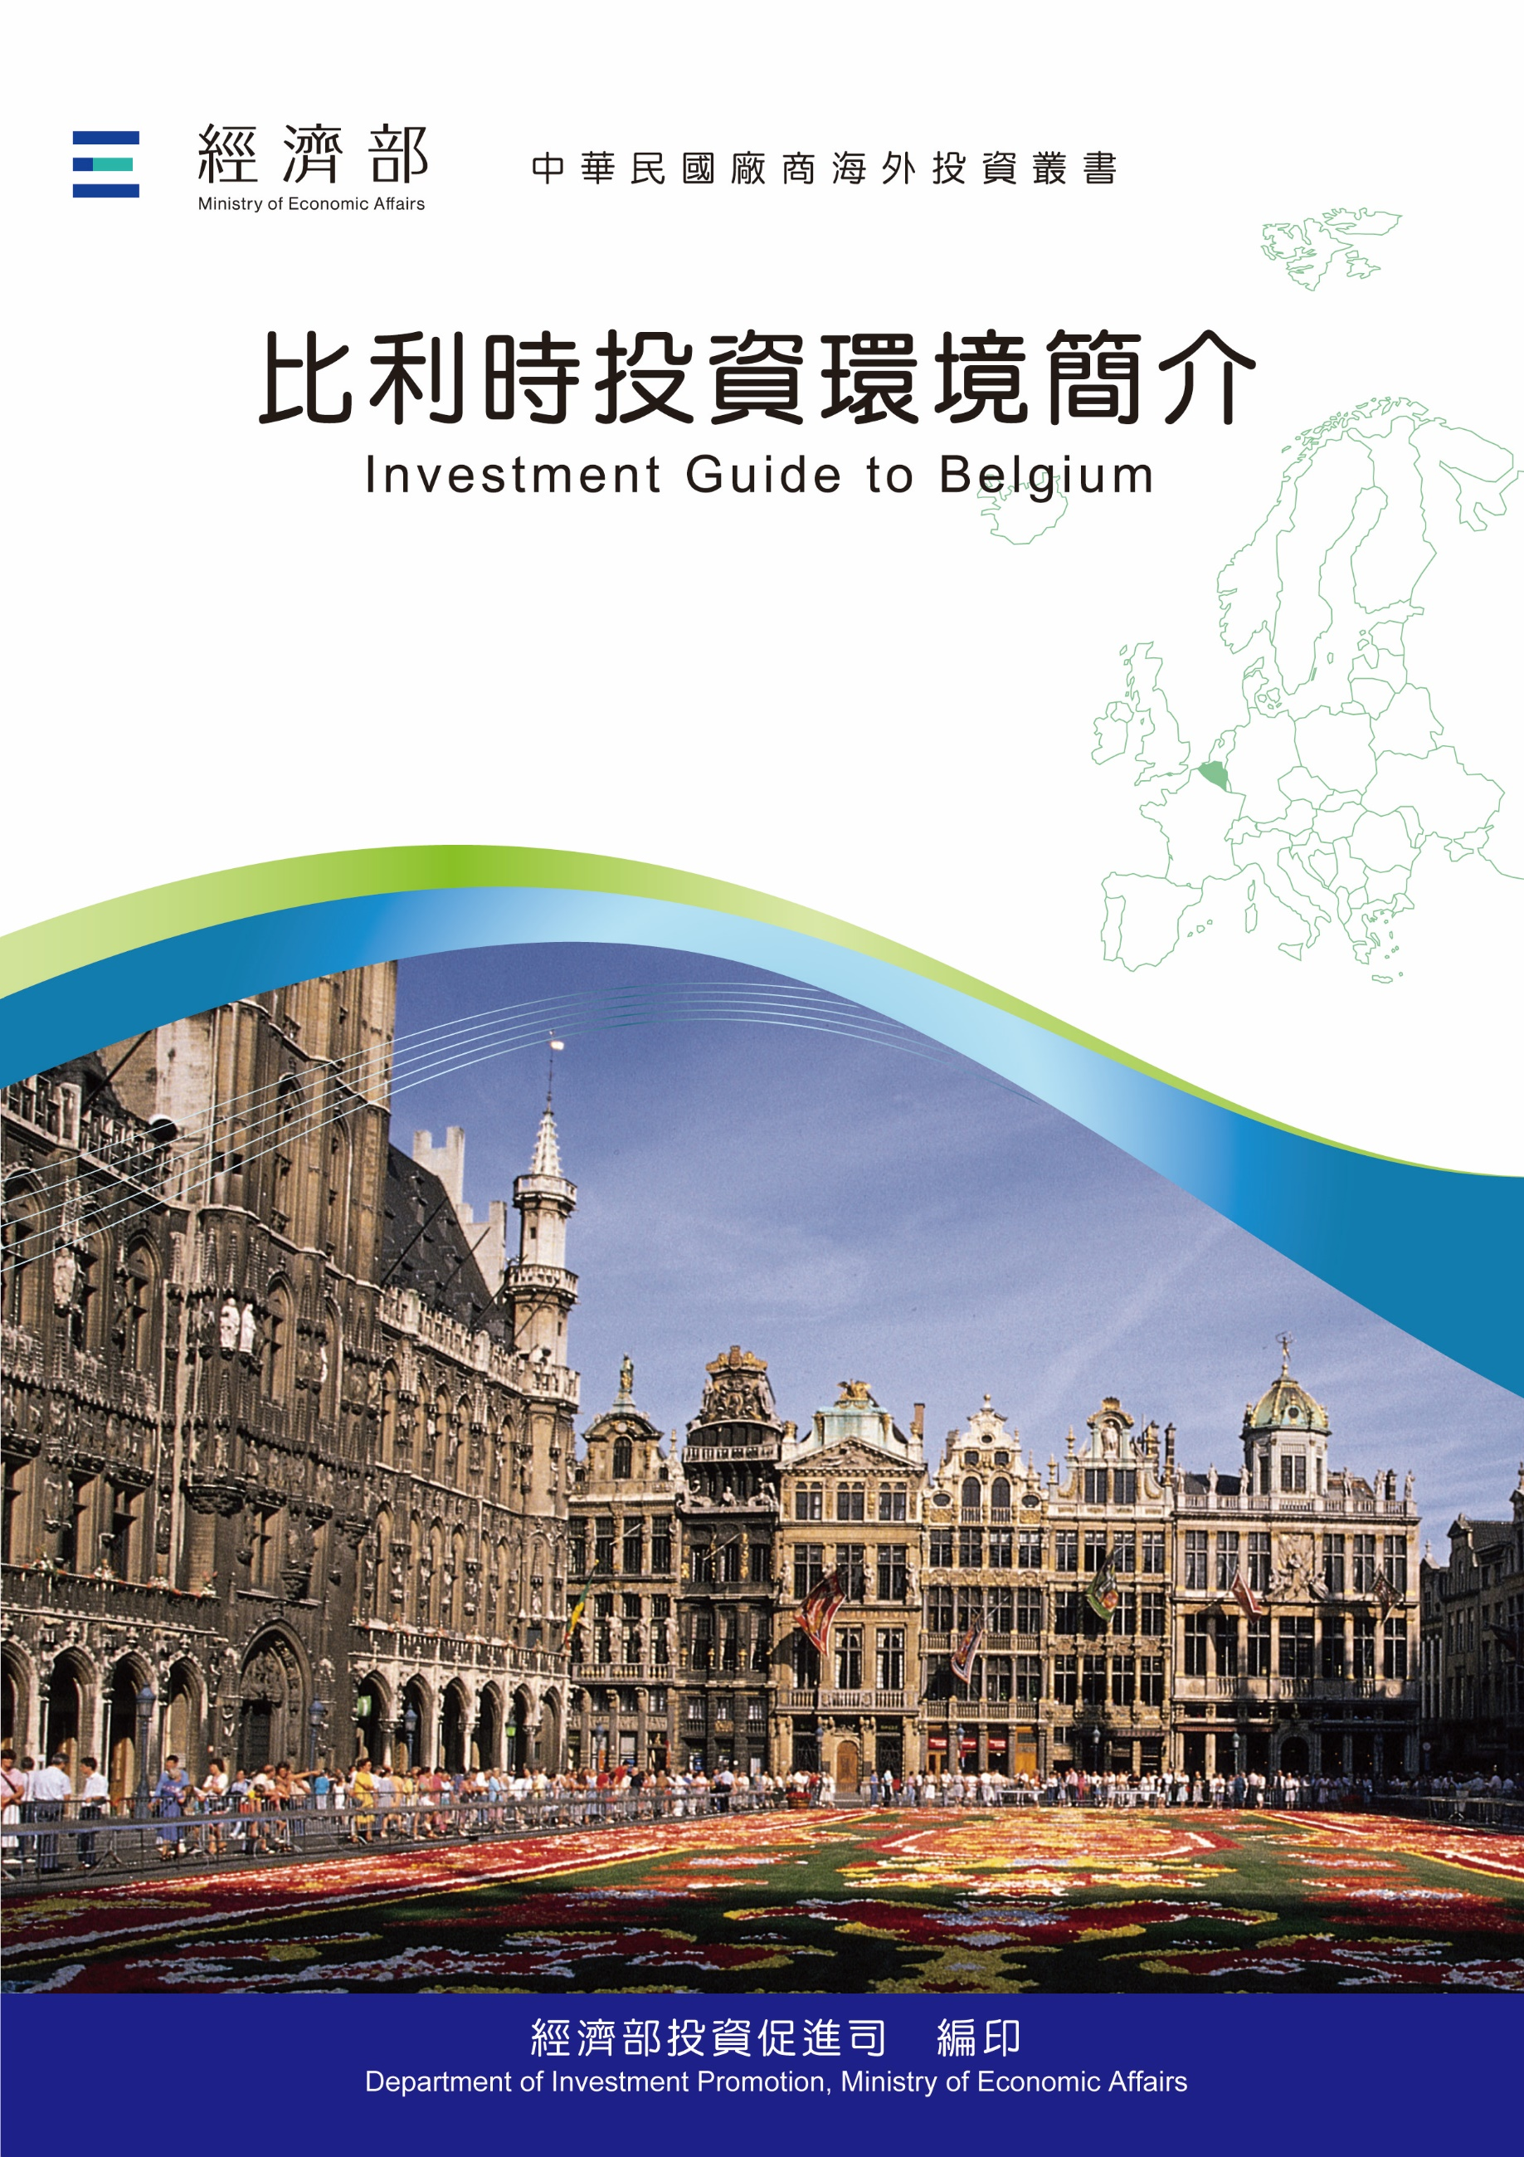
經濟部投資促進司 編印
Department of Investment Promotion, Ministry of Economic Affairs
中華民國１１４年８月
經濟部投資促進司 編印
Department of Investment Promotion, Ministry of Economic Affairs
中華民國１１４年８月

比利時投資環境簡介
Investment Guide to Belgium
經濟部投資促進司 編印
感謝駐歐盟兼駐比利時代表處經濟組協助本書編撰

目 錄
第壹章 自然人文環境 1
第貳章 經濟環境 5
第參章 外商在當地經營現況及投資機會 27
第肆章 投資法規及程序 31
第伍章 租稅及金融制度 41
第陸章 基礎建設及成本 47
第柒章 勞工 51
第捌章 簽證、居留及移民 53
第玖章 結論 57
附錄一 我國在當地駐外單位及臺（華）商團體 59
附錄二 當地重要投資相關機構 60
附錄三 2020至2024年比利時外人直接投資 61
附錄四 我國廠商對當地國投資統計 65
附錄五 其他重要資料 67
附錄六 我國與比利時簽訂投資促進合作協定 68

比利時基本資料表
自 然 人 文
地理環境 | 西歐，東與德國接壤，東南與盧森堡相鄰，西和西南與法國交界，北與荷蘭為鄰，西北瀕鄰北海
國土面積 | 約3萬689平方公里
氣候 | 溫帶海洋性氣候
種族 | 比國共分為三大「地區」（Region），布魯塞爾首都區（Brussels-Capital Region），面積162平方公里，人口約126萬，為雙語區（法語荷語並用）；北部為荷語佛拉蒙大區（Flemish Region）面積1萬3,522平方公里，人口約679萬人；南部為法語瓦隆大區（Walloon Region）面積1萬6,844平方公里，人口約371萬人。東部德語區人口數最少，僅7.8萬人。
人口結構 | 0-18歲約20.1%；18-64歲約60.6%；65歲以上約19.3%。男性約49.2%，女性約50.8%
教育普及程度 | 15歲以上具讀寫能力者約占99%
語言 | 主要為荷語及法語、另有少數德語人口
宗教 | 羅馬天主教（Roman Catholic）75%  新教（Protestant）或其他宗教25%
首都及重要城市 | 首都：布魯塞爾；主要城市：安特衛普、根特、列日
政治體制 | 君主立憲之聯邦體制
投資主管機關 | 佛拉蒙大區投資貿易局： https://welcome.flandersinvestmentandtrade.com/  瓦隆大區外貿投資總署： http://www.awex.be  布魯塞爾企業支持總署： hub.brussels/en/
經 濟 概 況
幣制 | 歐元
國內生產毛額 | 約6,145億歐元（2024）
經濟成長率 | 1%（2024）
平均國民所得 | 4萬5,581歐元（2023）
匯率 | 1歐元= US$ 1.1112（2025年5月13日）
利率  （deposit facility rate） | 基本利率2.25%（歐洲央行2025年4月23日）
通貨膨脹率 | 3.6%（2025年3月）
產值最高前5大產業 | 生物科技、製藥、汽車製造、化工、食品加工（註：服務業不納入比較）
出口總金額 | 4,938億3,453萬歐元（2024）
主要出口產品 | 3002血液、疫苗、血清、8703小客車、2710石油或提煉自瀝青礦物之油類，原油除外、3004醫藥製劑、2711石油氣、7102鑽石、9018用於醫療、外科、牙科或獸醫科學的儀器和器具、8708機動車輛零附件、3901乙烯之聚合物、3826生物柴油及其混合物（2024）
主要出口國家 | 德國、法國、荷蘭、美國、英國、義大利、西班牙、波蘭、瑞典（2024）（臺灣排名第34）
進口總金額 | 4,746億509萬歐元（2024）
主要進口產品 | 8703小客車、3002血液、疫苗、血清、2710石油或提煉自瀝青礦物之油類，原油除外、3004醫藥製劑、2709石油原油、2711石油氣、8708機動車輛零附件、3003未配定劑量或非零售包裝的藥品、7102鑽石、9018醫療器械、零件和附件（2024）
主要進口國家 | 荷蘭、德國、法國、中國大陸、美國、愛爾蘭、義大利、英國、西班牙、瑞士（2024）（臺灣排名第30）

第壹章 自然人文環境
一、自然環境
（一）地理位置：
東與德國接壤，東南與盧森堡相鄰，西和西南與法國交界，北與荷蘭為鄰，西北瀕鄰北海。
（二）土地面積：
約3萬689平方公里（較臺灣略小），在歐盟27個會員國中排名第23。
（三）地形：
多屬平原，少數丘陵。
（四）氣候：
屬於溫帶海洋性氣候。
二、人文及社會環境
（一）人口數及結構、首都及語言：
2024年比國總人口數約1,183萬人。比國共分為三大「地區」（Region），布魯塞爾首都區（Brussels-Capital Region），面積162平方公里，人口約126萬，約占總人口數1成，為雙語區（法語荷語並用）；北部為荷語區（Flemish Region）面積1萬3,522平方公里，人口約679萬人，約占人口總數之6成；南部為法語區（Walloon Region）面積1萬6,844平方公里，人口約371萬人，約占人口總數3成。比利時東部有少數人口約7.8萬人使用德語，故比國官方語言為法語、荷語及德語三種。
（二）特殊風俗習慣及民情：
比利時各地區曾由勃根地公國、西班牙及神聖羅馬帝國等國統治。在法國拿破崙時期，比利時為法國之一部分，拿破崙戰敗後，比利時併入荷蘭，至1830年自荷蘭統治下獨立。
比國為君主立憲之聯邦制國家，基於上述歷史背景因素，北方的人民屬於日耳曼人，使用荷語（Flemish）；而南方則為拉丁語系，使用法文。今天在比利時仍有1%的人口母語為德文，故比利時亦為日耳曼文化與拉丁文化的交會點。長久以來比國北方荷語區與南方法語區處於緊張關係，直至憲法修改，賦予地區政府自治權後，南北對峙之情勢才稍微緩和。
（三）宗教：
羅馬天主教（Roman Catholic）75%、新教（Protestant）或其他宗教25%。
（四）國民教育水準：
15歲以上具讀寫能力者約占99%。
（五）對待外商態度：
比利時為開放之經濟體，比京布魯塞爾又為「歐盟理事會」、「歐盟執委會」及「歐洲議會」等重要機構所在地，因此對待外國人士均採相當開放之態度，三大地區亦積極吸引外國人前來投資。
三、政治環境
比利時於1830年脫離荷蘭統治而獨立，經歷過四次修憲（1970年、1980年、1988-1989年和1993年），逐漸發展成聯邦制的國家。比利時憲法第一條為：比利時是由各文化社區與自治行政區所組成的聯邦國家。意指聯邦政府、自治行政區和文化社區等機構在法律上平等，並分享以往中央政府之權力；比利時又可進一步分為10個省及589個城市和市鎮。
比利時聯邦政府擁有幾個重要的「聯邦公共服務機構」（Federal Public Service, FPS，法文的SPF，荷文FOD），主管外交、國防、司法、財政、社會福利、衛生環境及內政等重要聯邦政策。比利時全國分為三個自治行政區（或「地區」，Region）：即「布魯塞爾首都區」（Brussels-Capital Region，包含19個市鎮）、北部「佛拉蒙大區」（Flemish Region，包含5個省）和南部「瓦隆大區」（Walloon Region，包含5個省）。
「地區」的權限及於轄區發展及經濟相關事務（市鎮和鄉村計畫、環境、住宅、經濟與產業政策、就業及交通等）。此外，比利時又依照語言分為三個文化社區（Community）：荷語文化社區（Flemish Community）、法語文化社區（French Community）和德語文化社區（German-speaking Community），「文化社區」的權限為文化及轄區居民健康相關的事務（文化、教育、健康和社會援助等）。其中「佛拉蒙大區」與「荷語文化社區」為重疊之領域，因此僅設立一個地區政府和一個議會；「瓦隆大區」、「法語文化社區」與「德語文化社區」則各自擁有政府和議會。2001年比利時國會通過「擴張地方政府權限法案」，經濟、外貿事業、稅收等自2002年起改由各自治區政府自理；因此外商前來比國投資之主要接洽對象為三大「地區政府」。
比利時政體為君主立憲之聯邦體制，前任國王阿爾貝二世（Albert II）在位20年（1993-2013）；現任國王菲利普（Philippe），於2013年7月21日宣誓就職。政黨方面，比利時自1970年後，主要政黨均分為荷語與法語兩翼，不再有全國性政黨，主要政黨有：荷語基督教民主黨（CD&V）、荷語自由民主黨（Open-VLD）、荷語社會黨（SPA）、荷語綠黨（GROEN）、佛拉蒙利益黨（VB）、法語綠黨（Ecolo）、法語人道民主中心（CDH）、法語社會黨（PS）及法語改革運動（MR）等，目前比國最大政黨為近年來崛起之荷語「新佛拉蒙連盟」（N-VA）。
由於比利時政黨林立，選舉制度又主要採比例代表制，是以聯邦議會選舉從未有一黨得票超過半數而可自組政府的情況，歷年來均為荷、法語區主要政黨結盟後，籌組聯合政府。
比國於2024年6月9日同步舉行歐盟、全國及地方3場大選投票後，歷時近8個月，聯邦政府新任總理Bart De Wever（新佛拉蒙聯盟）與內閣成員終於2025年2月4日正式宣示就職。比利時新任聯邦政府之職位由亞利桑那聯盟（Arizona Coalition），包括新佛拉蒙聯盟（N-VA）、基督教民主黨（CD&V）、社會黨Vooruit、法語自由黨MR及中間派政黨Les Engagés等五個黨派瓜分，包括新任總理Bart De Wever（母語為荷語）及14名部長，但與前聯邦政府不同之處在於，沒有州秘書長（State Secretaries）。

第貳章 經濟環境
一、經濟概況
比利時2024年經濟成長表現穩健，但仍面臨通膨上升、財政赤字擴大以及特定產業困境等挑戰。比利時2024年經濟成長率為1%，其經濟成長主要受益於穩健的私人消費以及企業投資的增強，而出口則稍顯停滯。綠色轉型和復甦計畫（Recovery and Resilience Plan, RRP）的實施，也將支持比利時經濟發展，預計公共投資也會隨之增加。比利時經濟發展預計將維持穩定，但公共債務將持續增加。
通貨膨脹率從2023年3.2%上升至2024年的4.4%，主要原因是政府逐步取消先前用來緩解高能源價格的補助措施。就業市場方面，相較於2023年失業率為5.5%，2024年失業率略微增為5.7%，全年就業成長率放緩至 0.3%。
在貿易方面，比利時經濟體制開放，近10年來持續處於順差的狀況。2024年比利時享有順差192億歐元。比利時出口以工業產品為主，並以周邊國家（德國、法國、荷蘭）為主要出口對象。2024年比利時貿易量趨緩，其進、出口分別減少4%與1%。
2024年瑞士洛桑國際管理學院（IMD）世界競爭力排名（World Competitiveness ranking）將比利時列為64個受評比經濟體中之第18名，較2023年退步5名。
依據我國海關統計，2024年我國與比利時雙邊貿易總額為30億8,949萬美元，其中我國對比利時出口為21億3,371萬美元，自比利時進口額為9億5,578萬美元。2024年比利時為我國全球第28大貿易夥伴，我國則為比利時全球第32大貿易夥伴。2024年比利時為我國第20大出口市場、第33大進口來源，而我國則為比利時全球第29大進口來源、第33大出口市場。
2024年我國出口至比利時之主要產品項目為積體電路、鋼鐵製品、石油及提自瀝青礦物之油類，但原油除外、乙烯基聚合物、腳踏車、塑膠製品、汽車零件、電話機、螺絲螺帽、貴金屬廢料、手提工具、平面顯示模組。
2024年我國自比利時進口之主要產品項目為石油及提自瀝青礦物之油類，但原油除外、小客車、醫藥製劑、血液和抗毒血清、照相用化學製品、冷凍蔬菜、冶金及鑄造機、銅箔、巧克力及含可可食品、半導體製造機器、金屬加工用綜合加工機、木材纖維板、鋁廢料。
我國對比利時貿易長期維持順差，我國與比利時間之貿易量主要受國際經貿大環境影響而波動。
比國在臺灣投資之公司有：Barco（電子科技公司）、Dredging International（疏浚工程）、Heraeus Electro-nite（液態金屬測量技術產品，包括消耗性探頭，測量儀表及相關配件的全套測量系統）、Option（無線通訊科技公司）、Solvay（化學製藥公司）、UCB（製藥公司）、Umicore（特種材料製造商）、Velleman Components（電子設備）等。近來由於我國正推動離岸風能，比商如Jan De Nul（楊德諾）、DEME集團旗下Geosea（環海）均看好我國發展潛能紛紛來臺投資。
二、天然資源
（一）礦產及礦業
比國天然資源缺乏，大多仰賴進口。南部「瓦隆大區」過去曾有煤礦及產鋼鐵，惟煤礦現今已不具開採價值，但比國瓦隆大區仍有世界第二大鋼鐵公司Arcelor Mittal及其他鋼鐵公司之工廠。比國近年開始重視關鍵原物料之加工與回收，2025年3月25日歐盟執委會公布之47項關鍵原物料戰略性計畫項目中有兩項係由比商Umicore所提出，針對鍺金屬（germanium）之加工製程優化與回收。

（二）農漁牧業
2024年比利時農林漁等初級產業產值僅占GDP之0.8%。比利時農地主要集中在北部佛拉蒙大區，然小型農場亦分布於比國全境。據統計，比國全境約有39%之土地用於農牧林業，其中有1%用於栽種多年生作物。比利時農業近年發展趨勢有二：
１、小型家庭農場漸由大型農企業取代：比國境內小型農場於過去30年減少約80%。
２、科技革新與農業科學研究使農業總產出擴張：故即便比國農業從事者人數減少，農業產出仍維持一定水準。
比利時所從事之農業活動，主要包含農作生產及飼養牲畜，近年農業平均總產出中，以蔬菜及園藝產品為最大宗（占18%）、豬隻次之（占17%）、其次為乳類（占16%）、牛隻（占12.2%）、家禽（占9%）及飼料用植物（占8%）。另就穀類方面，比國以栽種小麥、大麥及玉米為主，其他主要作物尚包含甜菜及馬鈴薯。
三、產業概況
比利時以服務業為主，依據National Bank of Belgium資料，服務業約占比國2024年國內總產出72.1%，工業占17.58%，農漁牧等初級產業則占0.8%。比利時主要產業有化工、生物科技、製藥、汽車製造、食品加工、航太、環境、資通訊、物流等。
此外，由於比國位於西歐地理中心、為歐盟及北大西洋公約等重要國際組織之創始會員國、人力素質高且精通多國語言、其發達之基礎設施及通訊等因素，吸引歐盟及北大西洋公約組織等重要國際組織在此設立總部，連帶吸引跨國公司於比國設點，以便就近了解歐盟內部市場法規。這些國際組織及跨國公司為比國帶來許多良好的白領階級就業機會，且帶動媒體、法律、會計及顧問服務等相關行業之發展。
針對2025年2月美國川普總統上任後可能採取之關稅措施，由於美國為比國第4大出口市場（比國前三大出口市場為德國、法國、荷蘭），且對美出口量占總出口量7.5%，尤其對比利時化工、製藥業、運輸設備、食品加工等產業，可能減少出口，延緩投資，進而影響比利時經濟。
比利時主要產業包括：農業與食品加工業、化學工業、塑膠產業、生物科技、製藥、運輸、汽車、航太、時尚設計與鑽石等，分述如下：
（一）農業與食品加工業
農業與食品業均為比利時重要產業，在產業附加價值鏈扮演重要的一環。農業雖然僅占GDP之0.8%，但與食品業共同帶動其他上下游產業，如：零售業、製藥、化學及包裝等部門之成長。
法語瓦隆大區為比利時之農業重鎮，除傳統穀物栽種與畜牧業之外，比利時近年亦致力於有機農產品推廣，比國有機農產品組織BioForum每年在瓦隆、布魯塞爾及佛拉蒙三個區舉辦一次有機產品週。
比國食品業主要由中小企業組成，年營業額平均約330億歐元左右。其主要之次部門包括：肉品、乳製品、巧克力、糖及飲料等。比國食品加工業發達，許多跨國企業將原料及半成品運至比國，在此從事加工後配銷至歐洲其他國家。比國所產食品原料50%以上為進口、其產出亦有50%為出口。許多全球知名品牌在比國投資設廠或設有分公司，如Barry Callebaut、InBev、Coca-Cola、Unilever、Kraft、Vandemoortele、Danone、Campina、Materne、Ferrero及Nestle等。
由於比利時消費者對食品標準要求嚴格，廠商必須提高其產品品質，進而幫助其產品成功取得海外市場。目前比利時食品在歐洲的第一大出口市場為荷蘭，歐洲以外市場則以美國、日本和中國大陸為主。比國為加強其食品業之全球競爭力，重視食品安全、科技、研發、食品包裝之環保觀念及食品產業之永續發展模式等，也是比國成為全球主要食品加工重鎮之原因，比國蔬果汁、巧克力、人造奶油等產品出口全球排名均名列前茅。
由於比國係歐盟主要食品加工出口國之一，吸引鄰近國家（如法國、德國等）大型零售配銷業者在比國設點，Carrefour（法商）與Delhaize Group（荷商）現為比國最大零售業者，市占率超過50%以上，另外尚有Colruyt（比商）、Aldi及Lidl（德商）等超市，近年來市占率亦逐漸提高。
比國有多個食品自有品牌聞名全球，全國有近350家大小不同之巧克力製造商。此外，比國啤酒種類繁多、在歐洲知名度不下於德國，全國估計有400家啤酒製造商，超過1,500種以上之啤酒。比利時啤酒具有強烈出口導向，其中有7成供出口至法國、荷蘭、美國、西班牙及世界各地。
（二）化學工業
化學工業是比利時最重要的產業活動之一，產業範圍廣泛且多元，從石油化學、橡膠、塑膠到生物化學、農業化學均有。比利時化學工業產業多數集中在佛拉蒙大區，該區安特衛普港為化學工業重鎮，為歐洲最大的化工產業聚落，連結荷蘭鹿特丹（Rotterdam）、德國萊茵-魯爾區（Rhine-Ruhr）形成巨型化工產業鏈。據佛拉蒙大區外貿投資局（Flanders Investment and Trade）資訊，全球前10大化工企業有8家在佛拉蒙大區設有生產據點。
比利時主要的化學工業公司有Agfa Gevaert Group、BASF Belgium、Bayer Belgium、Borealis、Covestero、Evonik、ExxonMobil、Ineos、Kaneda、Nippon Shokubai、Solvay Group、Total Group等。
比利時化學與生命科學產業協會Essenscia統計指出，2023年比利時化學及塑膠產業貢獻63,950個直接就業機會，較2022年減少741個就業機會。2023年比利時化學、生命科學及塑膠產業營業額750億歐元，較2022年減少14%；出口額為1,718億美元，較2022年下降18%，貿易順差為252億美元。
除了全球經濟低迷，相較於美國和中國大陸，整體歐洲化學產業（包含比利時）2024年遭遇嚴峻挑戰。高昂的能源成本、產品價格下滑以及進口競爭加劇，導致多個化學廠商縮減產能，甚至關閉工廠，且化工產業處於其他產業價值鏈的上游，例如建築、汽車、食品和化妝品等。比利時20%的化工產品出口至德國，而德國汽車業目前呈現疲軟跡象，比利時自然連帶受到影響。其他像建築業受利率上升影響，而中國大陸的消費低迷也影響到化妝品產業。
（三）生命科學與製藥
比利時是歐洲大陸甚早進入工業革命的國家，基礎建設完善，國內並有KU Leuven、UGent、University of Liège等老牌大學，迄今產生4位諾貝爾生理及醫學獎得主，學術基礎紮實，提供比利時生命科學（life science）產業良好的發展環境，生命科學產業領域涵蓋各種醫學研究、疾病研究、人類基因解析、生物試劑、疫苗、藥品、臨床實驗、醫療器材等。
比利時大學及研究機構在生命科學領域之研究相當突出，常與業界進行技術移轉並提供研發服務，使比國境內多個地區形成包含大學、研發機構、企業、公協會在內的完整產業聚落。大學及研發機構與業界關係密切，許多分割公司（spin-offs）都是由研究機構分離而出。優異的基礎條件，加上政府積極推動建立區域性研發網絡，強化創新研發能力與產學合作，不僅培育了如UCB（市值近130億歐元之跨國生物製藥公司）、Ion Beam Application（全球最大癌症質子治療設備製造商）、Fagron（複方藥物製藥公司）、Galapagos（抗類風濕性關節炎）等國際知名企業，也吸引許多外國生命科學企業進駐，全球知名之大型龍頭企業如BASF、Baxter、Bayer、Glaxo Smith Kline Biologicals、Johnson & Johnson、Pfizer等皆在比利時設有研發或生產據點。
比利時生命科學產業著重於製藥以及醫療器材。佛拉蒙大區的生命科學產業聚落位於Ghent、Mechelen、Leuven等城市，主要的研究機構為由大學與研究機構組成的Flanders Institute for Biotechnology（VIB），另有代表產業界的協會FlandersBio。瓦隆大區也同樣致力發展生命科學產業，集中在Liège、Charleroi、Mons、Ottignies、Gembloux、Namur等城市，以產業協會BIOWIN為代表。布魯塞爾-首都區之生技產業則以產業協會lifetech.brussels為代表。
在藥品產業方面，比利時的製藥產業以其研發能力享譽國際，整體生技產業的發展也進一步幫助製藥產業的成長，主要製藥產業協會為Algemene Vereniging Van de Geneesmiddeleenindustrie（pharma.be）。比利時製藥產業有著涵蓋大學、研發機構、跨國大企業、專精於特定領域之中小企業的綿密合作網絡，不論是佛拉蒙大區或瓦隆大區、布魯塞爾-首都區，皆大力支持相關產業的發展，形成優良的產業環境。
GSK是比利時最⼤的製藥公司，2023年研發⽀出為15億歐元，在比利時共有9,000名員工，其中約有2,000名科學家從事研發工作。該公司正運用免疫系統科學、人類遺傳學和先進技術投資提供新疫苗和藥物。GSK 專注於廣泛的平台技術組合，包括重組蛋⽩次單位（protein subunits）、mRNA及佐劑（adjuvants）。該公司擁有處於不同開發階段且有前景的疫苗和抗感染候選藥物（anti-infectious candidates），其治療肺炎（pneumonia）和淋病（gonorrhoea）等細菌感染的候選藥物，有可能為全球應對抗菌素抗藥性（AMR） 做出貢獻。
生物製藥產業是比利時經濟的重要支柱。2023年，比利時生物製藥出口額超過800億歐元，使其成為歐洲第三大藥品出口國。該產業不僅推動經濟成長，還創造了大量就業機會，2023年直接就業人數達到約44,958人。2023年比利時疫苗出口達219億歐元，遠遠領先美國、愛爾蘭、西班牙和義大利等其他先進國家。比利時近三分之一的疫苗出口至美國，其他包括德國、日本、英國、巴西、法國和中國大陸。
根據pharma.be之資料，比利時每日投資1,550萬歐元，鞏固其作為歐洲藥物研發領導者之地位。比利時的⽣技製藥產業在歐洲人均研發（R&D）支出中位居首位，其投資幾乎是第⼆名丹麥的兩倍，是第三名斯洛維尼亞的四倍多。比利時的研發⽀出約為歐盟27國平均的七倍，凸顯比利時對製藥創新的重視。
由於比利時在生命科學技術領域表現出色，加以政府政策支持，許多中小型企業得以在有限的資源下開發新的醫藥、療法與醫療器材。而當研發的新藥物有一定成果後（例如研究已經有具體正面結果，或者已經可以進入臨床試驗階段），即可透過引入國際大型企業資金，加速商業化。透過這種方式，許多比利時中小企業成為國際製藥公司有興趣合作或併購的目標，國際企業積極透過收購股票、專利或簽訂共同研究協議等方式，投資比利時生命科學產業。
整體而言，比利時生命科學產業發展迄今，形成下列特色：
１、國際化程度高：除了良好環境吸引外資進駐，比利時產業界也主動積極爭取外資進駐，例如佛拉蒙大區生命科學產業協會（Flanders.bio）每年前往紐約、東京舉辦投資說明會，招攬美、日醫藥、生技業者前往比利時投資或與比商合作，積極組織參加國際大型生命科學專業展。跨國企業帶入的技術與資源，搭配良好的基礎環境，使今日比利時生命科學產業高度國際化。
２、產業協會聚落發達：生命科學產業協會除積極進行國際活動、主辦專業展，協助企業拓銷與媒合潛在合作夥伴，亦提供企業在研發與經營方面之顧問服務、組織人員培訓課程、主導共同研究計畫，以及向政府提出政策建議與進行遊說。除了產業協會涵蓋全國的網絡，全國各地有數個由官民合資、產學合作，共同打造之生命科學園區與創新孵化器，提供中小企業、新創企業良好的發展環境。
３、創新研發能力優秀：比利時在生命科學方面的研發創新能力強，除了優良的學術傳統外，政府與業界投入高額資本打造優良硬體環境，是一大原因。此外，比國政府推動建立全區域性的研發創新網絡更是一大助力，例如「佛拉蒙大區生技研究院」（Vlaams Instituut voor Biotechnologie，VIB）為聯合區域內各大學生命科學部門之研究機構，藉由集中區域內研發能量，能穩定產出研究成果並加強培訓高階技術人才。此外，該機構特別注重與業界之連結，研發成果多能以技術授權或分拆（spin-off）等方式商業化，發揮創新研究成果之市場潛力與價值，為機構帶來高額收益，得以永續經營。此種成功的模式，使得比利時得以吸引頂尖國際學生和學者前來比利時進行生命科學研究，也吸引更多國際企業之注意，進一步提升比利時生命科學產業的國際化程度。
４、政策環境便利：除獎勵創新的一般性補助措施如研發支出抵減，比利時政府亦致力創造適合產業發展的環境，調整國內相關法規並提高審查效率。據Flanders.bio提供之資料，在比利時，第1階段（phase I）的臨床試驗申請只需15天即可審核完成，為歐盟內最快的國家及歐盟進行臨床試驗的領導者之一。
５、企業成長迅速：優良的生命科學產業生態環境使得比利時本土新創中小型企業蓬勃發展，而在比利時開放的商業環境，加上產業協會大力推廣，優秀的新創企業往往較易取得資金挹注（特別是國際資金），加快成長速度。
（四）運輸物流
由於比利時位於歐洲中心地帶，位置良好，故運輸物流業發達，海、陸、空運皆通，建立了包括各企業歐洲區配銷中心、貨運商、港口營運公司、裝卸業者在內的運輸物流網絡。在海運方面，以貨運吞吐量來看，安特衛普（Antwerp）是歐洲僅次於荷蘭鹿特丹（Rotterdam）的第2大港，亦為世界第4大港，同時是歐洲最大的化學工業群聚地。澤布魯日（Zeebruges）位於比利時西北部，係比利時第二大港，主要經營汽車、液化石油氣之進口。另外根特（Gent）、奧斯騰（Ostend）、列日（Liege）也是主要港口，其中列日為歐洲第3大內陸港，列日已成為國際大型電子商務業者進入比國及歐洲大陸市場之重要港口。
為整合比利時安特衛普（Antwerp）和澤布呂赫（Zeebrugge）之港口腹地及提升轉運效能，兩港已於2021年2月12日正式合併稱為“安特衛普-布魯日港”（Port of Antwerp-Bruges），轉運量為全球前20大，並成為歐洲貨櫃、汽車和能源運輸之樞紐。安特衛普港腹地較大，原以貨櫃和化工產品運輸的專業知識而聞名國際，且具備強大的存儲能力；澤布呂赫港的長項為車輛運輸、船舶裝卸（Roll-on/roll-off）和液化天然氣（LNG）運輸，尤其活躍在與英國和斯堪地納維亞半島之間的航線。兩港將透過彼此合作互補，自整合後的規模效應獲益，尤其是在貨櫃轉運、能源轉換、循環經濟、製造綠色氫氣與碳封存等方面。然而比利時的港口，特別是安特衛普-布魯日港，正因大量中國大陸電動汽車的湧入而面臨壓力。每年進口約60萬至100萬輛中國大陸製電動汽車，導致停車場擁擠，部分車輛停放超過一年。
列日機場（Liège Airport）位於比利時東部的列日市，是比利時最大的貨運機場，該機場專注於貨運業務，並被視為歐洲物流的重要樞紐。機場周邊設有大型物流園區，吸引多家全球知名的物流和貨運公司入駐，例如Jarvis、JAS WORLDWIDE、JETMX、Jost Group、Kalitta、Kuehne + Nagel，以及 LACHS - Liège Air Cargo Handling Services S.A.等。為提升物流效率，列日機場持續投資基礎設施建設。機場周邊的物流園區提供倉儲、配送等綜合物流服務，並與多家國際貨運代理和航空公司合作。
比利時與荷蘭、德國、法國等大國及盧森堡接壤，有綿密完備的鐵、公路網，自比利時飛往巴黎、倫敦、阿姆斯特丹、法蘭克福等大城市皆只需2小時以內，從上述港口進口的貨品配合完配的陸運及空運基礎設施，使比利時成為歐洲重要之運輸物流據點。
（五）汽車製造及電動車設施布局
汽車製造業一直為比利時的重要工業。比利時雖然沒有自有汽車品牌，但是因交通便利（位於歐洲中心並擁有海港如Antwerp與Zeebrugge）、人力素質高，加上汽車材料、零件、測試、研發、行銷、物流等產業鏈完整，成為世界上重要的OEM汽車裝配據點。比利時汽車製造業一向以高品質的人力及技術著稱，90年代平均年產130萬輛車，為全球人均汽車產量最高的國家；進入21世紀，由於勞工成本及能源成本不斷上升，比利時汽車製造業競爭力大幅下滑，2000年後多個品牌的組裝廠如RENAULT、VOLKSWAGEN、OPEL、FORD等相繼退出，產業面臨轉型之需要，除了傳統的裝配製造外，也提高對新的汽車科技之研發投入。
目前在比利時設有組裝廠之主要廠牌僅剩2個，分別為生產貨車及轎車的Volvo以及生產轎車的Audi，另為應對歐盟對中國大陸電動車可能徵收之關稅，Volvo預計將其在中國大陸製造之部分電動車型移至比利時生產。生產貨車或巴士為主的Mol Cy在比進行小量的生產活動，其巴士製造商Van Hool於2024年4月初宣布破產。除上述廠牌，Toyota、Ford、Honda、Mazda等廠牌在比利時設有歐洲研發、設計、銷售、測試或物流中心。
比利時的汽車生產量在過去20年呈現下降趨勢，自2002 年以來年均下降約6%。預測顯示至2028年，產量可能進一步下降至約142,800輛，年平均成長率下降7.4%。根據歐盟統計局Eurostat的生產指數，2024年比利時工業產能持續下降。
為降低碳排放，歐盟已立法要求自2035年起禁售燃油車，電動車將逐漸取代傳統汽車產業。比利時電動車市場快速成長。2024 年比國新註冊的純電動車（BEV）相較於 2023 年增長 36%。電動車與混合動力車占2024 年所有新車註冊量 52.3%，首次超越傳統內燃機車輛。這一成長主要由企業車隊推動，2024 年新註冊 BEV 中，約 86.7% 來自企業車輛。
為支援不斷增長的電動車市場，比利時大幅擴展其充電基礎設施。2024年比國充電站數量增加72%，總數超過8萬個，電動車與充電點的比率提升至1.4，顯示充電便利性明顯改善。比利時預計至2030年將有200萬輛電動汽車，需要20萬個充電點，為目前設置數量的8倍。目前充電站在比國佛拉蒙大區已十分普及，其他行政地區也有意願跟進。布魯塞爾區政府的目標為在2035年架設完成11,000個充電站，即22,000個充電點。業者認為政府應在立法層面提供協助，例如為充電站分配必要的電力、立法規定公寓的充電權、減少對消防車出入口裝置的限制規定等。
相較於佛拉蒙大區和布魯塞爾區，瓦隆大區在裝設充電站方面較為緩慢，係因電動汽車僅占瓦隆大區全體汽車數量之1.45%。瓦隆大區政府計畫至2026年底安裝6,000個公共充電點，使總數達到7,000個。此外為符合歐盟規定，瓦隆大區強制規定至2026年，主要道路上每60公里需架設至少一個快速充電站。
為縮小差距，瓦隆大區政府已採取多項積極措施，包括政策支持與資金投資、吸引外人投資、加強基礎建設等，過去兩年充電站數量已增加一倍，私人與半私人充電站日趨普及，以彌補公共充電站之不足。
（六）航空及太空產業
比利時的航空產業在1970、80年代因進入空中巴士（Airbus）供應鏈，及比利時空軍116架F-16戰鬥機之訂單推動下迅速擴張規模，奠定今日航空產業的基礎。此外，比利時政府也投入許多資源加入歐盟之太空發展計畫，為歐洲太空總署（European Space Agency）於1973年成立之重要推手，如今與德國、法國、義大利與英國為該總署之前5大預算貢獻國。
比利時主要的航太產業協會有Flemish Aerospace Group（FLAG）與瓦隆大區的Skywin。據該兩協會發布的資訊，航太產業在瓦隆大區有158家企業，創造7,500個直接就業機會，年營收超過17.5億歐元；在佛拉蒙大區則有81家企業，年營收達12億歐元。世界上主要航太企業如波音（Boeing）、空中巴士（Airbus）、洛克希德-馬丁（Lockheed Martin）、聯合科技（United Technologies）、諾斯羅普-格魯曼（Northrop Grumman）等均在比利時設有據點。至於比利時本土著名之航太相關企業則有Sonaca與Asco。
位於布魯塞爾之太空應用服務公司（Space Application Services, SAS）在航太領域已近40年，正逐步崛起，於2024年12月在比利時Zaventem基地設置新實驗室，在440平方米的建築中，特別容納一個小型月球車。該公司與比利時另一家航太公司Sonaca被指派共同負責開發自動化太空倉庫原型，該計畫名為StarFab，源自於展望歐洲 （Horizon Europe） 研究計畫，預計將形塑未來之太空工廠。SAS從最初專注於營運（系統設計和工程），後來又涉足軟體（特別是控制太空船）和設備開發領域；另外該公司亦訓練太空人，包括前往國際太空站和執行商業任務的太空人。
比利時在太空發射器領域有豐富歷史，未來將著重於開發新太空領域（New Space）、機器人和人類探索、網路安全以及地球觀測。比利時聯邦政府2022年底通過其太空政策預算，將目前每年2.75億歐元經費，自2023年起之未來5年增加至每年3.25億歐元，其中3.05億歐元將用於歐洲太空總署（ESA） 發起的計畫。
航太預算增加將使比利時得以投入以前未曾參與的領域。新太空領域將透過新創企業提供低成本的太空探索途徑。比利時將在3年內投入約2,000萬歐元用於ESA的新太空領域開發計畫，這將使比利時出現一個新的太空生態系統。第2個優先事項為太空探索和機器人技術，其中5,000萬歐元將專門用於ESA參與NASA的阿提米斯（Artemis）月球任務。ESA將為未來的月球站提供服務模組（European Service Module, ESM），以及一個貨運著陸器。3家比利時公司已經參與這項計畫的開發製造。
此外ESA決定在比利時南邊Redu太空服務站打造兩個歐洲網路安全中心，一個專門用於培訓，另一個專門用於運營。而搭配即將落成的布魯塞爾卓越氣候中心，得以加強氣候監測的部分。
（七）時尚、設計與創意產業
比利時的荷語地區早於80年代即致力於發展家具設計產業，又以安特衛普為各項設計及創意產業之重鎮，近年來布魯塞爾及瓦隆大區亦急起直追。
除了工業與家具設計之外，比利時之服裝設計亦在全球占有一席之地，安特衛普堪稱比利時時尚之都，亦培育出著名設計師如Ann Demeulemeester, Dries Van Noten, Walter Van Beirendonck, Dirk Van Saene, Dirk Bikkembergs與Marina Yee等人，號稱「安特衛普六君子」（Antwerp Six）。
此外，比京布魯塞爾為重要國際組織所在地，重要政商聚集亦吸引著名時尚精品集團Louis Vuitton LVMH在比京設立客服中心，服務包括歐洲11個國家的客戶。
（八）鑽石產業
比國荷語區安特衛普市有「世界鑽石之都」之稱，其鑽石業的繁榮始於15世紀。隨著當地的鑽石工藝漸趨成熟，於16世紀時更發展出把鑽石切割成上33面下24面的獨有技術，安特衛普從此一躍成為鑽石加工重鎮，這種獨特的切割方法後來成為國際通用的標準。
時至今日，安特衛普已是國際鑽石工業的三大中心之一，匯集1,850家鑽石相關企業，總交易額每年在560億美元左右。世界上每10顆未切割的鑽石中，即有8顆經由安特衛普之鑽石公司處理，同時，一半以上的拋光鑽石也出自這個鑽石貿易重鎮，鑽石貿易占比利時年出口額的8%-10%。
美國向來為比國加工鑽石之主要出口市場，其次為香港及以色列等；瑞士、阿拉伯聯合大公國及英國為成長較迅速之市場。惟依據安特衛普世界鑽石中心公布之資料顯示，目前鑽石市場已從歐美移至亞洲，中國大陸已取代美國成為全球最大鑽石消費市場。安特衛普世界鑽石中心指出，中國大陸（包括香港）已成為安特衛普鑽石產業最大買家。
（九）加強開發北海離岸風電
比利時離岸風場位於北海，北海長約960公里、寬約580公里，橫跨英國、比利時、荷蘭、丹麥、德國、挪威。比利時北海計有8大風場，約399個風力渦輪機，平均每年生產8百萬兆瓦（TWh）的電力，供應比利時總電力需求之10%，或家庭用電之50%。預估至2030年前，北海海上風場總裝機容量將增長至6至8GW，將供應比利時約30%的風能電力需求。
自2020年12月，比利時北海海域9個離岸風電場均已完全商轉，截至2024年底比利時離岸風電場總裝置容量為2.262GW（百萬瓩），總產量約8TWh（十億瓩時）注入比利時電網，約230萬個家庭每年電力需求，占比利時全年電力消費10.2%。
2024年比利時離岸風電在其整體電力占比約9%，位居歐洲國家第4名，其他國家包括丹麥（26%）、英國（17%）、荷蘭（14%）、德國（6%）及法國（1%）。依據比利時離岸風電平台（BOP）估計，2010年至2030年比利時透過離岸風電場及其電力基礎設施的開發、建設、維護和拆除，將創造近16,000個就業機會。比利時風能市場在2023年的價值約為18億美元，預計到2031年將增長至45億美元，年均增長率約為15.2%，其成長主要受政府政策支持和國際投資者對可再生能源項目興趣增加的驅動。
比利時聯邦政府於2021 年決定增加離岸風電容量，目標在其北海風電場域尚未開發之伊麗莎白公主區（PEZ）增加3.15至3.5GW之裝置容量，以實現其在2030年離岸風電能源達5.4至5.8GW的目標。比利時聯邦政府續於2022年9月將PEZ劃分出三個區塊，第一個區塊之最大發電容量為700MW，是奧斯坦德（Ostend）海岸外三個區塊中面積最小的一塊，總面積為285平方公里，已於2024年10月28日公開招標，預計2029年啟用。另外兩個區塊的發電容量分別介於1,225MW至1,400MW間，將於2026年至2028年間進行招標，目標在2030年投產。整體而言，這三個新風場將為比利時增加3.1至3.5GW的發電量，是目前離岸風電產能的三倍。
比利時亦加強與鄰國合作開發離岸風電，比國、德國、荷韓與丹麥四國於2022年5月宣布，將在北海共同開發離岸風電，將北海打造為歐洲的綠色電廠（green power plant），目標在2030年前發電量達65GW、2050年前達150GW。該電量將足夠供電予2.3億戶家庭，並增加生產陸上及離岸綠氫，供給產業發展需要。四國並將串聯跨國電網，極大化發電量及產能，加速會員國和歐盟層級的開發審核流程，為離岸風電項目挹注更多資源，降低投資者的風險。
比利時亦與哥倫比亞、德國、愛爾蘭、日本、荷蘭、挪威、英國、美國等9國於2022年11月COP27期間正式加入全球離岸風電聯盟（Global Offshore Wind Alliance），該聯盟將成為離岸風電產業的OPEC，共同努力消除新興及現有市場裝置離岸風電的障礙，並以大規模、短時間及具競爭力成本的方式，快速增加離岸風電設施，以因應氣候和能源危機。
四、經濟展望
（一）政府之重要經濟措施
新任總理Bart De Wever於2025年2月4日於聯邦議會發表政府宣言，闡述新政府的改革計畫與施政重點：
１、財政政策：不提高整體稅收，將進行改革與結構性節約，以支應新政策所需之50億歐元及預算180億歐元。稅賦公平，減少稅務負擔，並強化打擊稅務與社會福利詐欺。
２、政府改革：縮減規模，內閣從上屆20人減至14人，並減少30%之部長幕僚。削減政黨資金與前國會議員退休金，降低開支。推動廢除比利時參議院（Senate）。
３、就業與社會政策：鼓勵就業，將導入福利標準，使工資漲幅大於不工作者的福利。針對低薪工作者提供10億歐元之稅負減免。社會福利改革，失業補助將改為社會保險。

４、能源政策：高能源價格正侵蝕企業生存能力與家庭購買力，針對能源密集企業提供特定減稅。以開放心態強化能源供應，取消過時的核能退場法（nuclear exit law），確保能源供應穩定。
５、安全與司法：增加司法及安全部門之預算，應對毒品犯罪與治安惡化問題。推動布魯塞爾警區合併，提升效率。
６、國防：將履行北約（NATO）2% GDP之國防預算承諾，並投資國防現代化。
７、移民政策：修改現行移民政策，防範非法移民與兼顧人道精神。
比利時政府2021年2月於歐盟規模達7,500億歐元之復甦方案「下世代歐盟」（NextGenerationEU）及1兆740億歐元之歐盟2021-2027之多年期預算（Multiannual Financial Framework）下，研擬國家復甦與韌性計畫（National Plan for Recovery and Resilience），申請復甦預算並提交歐盟執委會進行審查，並於2021年7月13日獲歐盟部長理事會採認，獲歐盟59億歐元資助，其中50%預算將支持氣候目標，27%將支持數位化轉型：
１、綠色轉型：示範項目為2026年前全國加速部署78,660個額外電動車充電站。另將改善建築能源效率、改善鐵路基礎設施、資助綠色公共汽車、發展城市公共交通以及建蓋、更新自行車道等。
２、數位轉型：示範項目為教育數位化，將在荷語區為在校學生提供數位設備，以有效的學習工具和培訓以提高教師的數位技能。在法語和德語區，將為學校和高教機構配備現代數位設備。另將建置光纖設施、部署5G技術，以及推動公共行政、司法系統和醫療保健系統數位化。
３、加強經濟和社會韌性：示範項目是為求職者和失業者提供人性化的支持和職業訓練，協助其進入勞動市場。另包括提高公共支出效率和品質，改善養老金制度、資助研究和創新基礎設施和計畫以提高比利時創新能力。此外，另將推動促進回收和再利用、生態設計項目，並將支持資源處理和廢物處理方面的創新。
2023年底比利時修訂復甦計畫獲歐盟執委會批准，同意給予比利時多項補貼來實施該計畫，該計畫亦包括REPowerEU章節。REPowerEU旨在幫助歐盟會員國不再依賴俄國天然氣的計畫，其中重點包含提高建築能源效率、產業脫碳、加速部署再生能源、增加生產與使用再生和非化石氫能、陸運脫碳等。目前比利時復甦計畫獲得之預算為50億歐元及 2.64億歐元貸款，涵蓋40項計畫案和119項投資案。其中51%的預算將著重於綠色轉型。
比利時聯邦政府為因應自2021年2月起俄烏戰事對國內能源供應之影響，2022年3月18日宣布國內核能電廠將自2025年延役10年（至2035年除役），該延役有助比利時在地緣政治紛擾情況下，強化國家的化石能源獨立性，除延後廢核外，為推動減碳目標，比利時聯邦政府亦將加速開發離岸風電、發展氫工業價值鏈，並加強開發太陽能。
比利時聯邦政府為因應俄烏戰事對國內能源供應之影響，自2022年3月起將電力與天然氣增值稅（VAT）自21%降至6%，以協助民眾應付高額能源帳單。該措施原本是臨時緊急手段，後因戰爭持續導致能源價格居高不下，比國政府最終同意6%的天然氣和電力增值稅將永久保留，此項措施自2023年4月1日生效。而針對低收入適用之社會能源費率則將分3階段進行調整。2023年4月1日起，適用社會能源費率的家庭，將減少至原本的75%，7月1日再繼續降至25%，進而在第4季回歸於原適用族群。
為因應川普關稅措施，比利時DW總理與經濟部長David Clarinval於2025年4月9日表示，將儘速提出並推動比利時跨區之產業振興計畫「Make 2030」，其目標在短期（半年至一年間）內達成「快速獲勝（quick wins）」之初步決策，另比利時中小企業部亦將制定中小企業支援措施。
（二）經濟展望
比利時經濟在2025年GDP預計成長約1.2%，與整個歐元區的趨勢一致，歐元區的成長預計約為0.9%。2024年由於政府取消緩解高能源價格的措施，比利時的通貨膨脹率上升至4.4%。然預計2025年通膨將可放緩至2.9%。勞動力市場預計將保持穩定，失業率預計約為5.6%。另比利時新政府雖提出將進行財政改革，但在缺乏具體整頓措施下，比利時的財政赤字可能在2025年上升至GDP的4.9%。
美國近期所採取強硬之貿易關稅措施，對比利時經濟前景構成挑戰。美國已宣布對包括歐盟在內的進口商品徵收關稅，其中針對歐盟的關稅稅率為20%，可能會削弱經濟成長。整體而言，比利時經濟在2025年預計將溫和成長，但仍可能受到美國貿易關稅措施和比利時公共支出增加等因素影響。
五、市場環境
（一）市場概述：
比國商人商業行為傾向與可信賴之貿易夥伴維持長久關係，若對現有供應之服務十分滿意，則接觸其他廠商意願較低。此外，比國因屬歐元區，與歐元區鄰國貿易往來密切，已建立穩定關係。而比國大型廠商或連鎖店又多屬於德、荷、法、義之分公司，在比國之據點僅負責生產及銷售，接洽往來客戶之事宜均由總公司統籌處理，因此我商不易直接拓展比國之市場通路。
此外，比國內銷市場之外商相當倚重當地人士負責建立批發管道，經過長期發展，已深入鄉鎮各地。其他國家產品欲打入比國市場，如日、韓等，均須耗費相當的時間、金錢與人力。中國大陸、印度及部分東歐產品目前以廉價促銷之方式，於比國占有相當之市場占有率。
比利時總人口約1,183萬，國內市場規模有限。消費者消費習慣較為理性，並忠於品牌，在耐久財消費品（如家電用品）方面，偏好高品質高價位，德國及北歐產品頗受歡迎。
（二）國際貿易：
比利時經濟體制開放，與全球價值鏈高度整合，近10年來持續處於順差的狀況，但淨出口額不高。比利時國際貿易以中間財貿易為主，並以鄰近歐洲國家為其主要對象，如德國、法國、荷蘭、英國、義大利、西班牙、波蘭等，占比利時出口總值逾60%。
（三）政府採購相關資訊：
比利時為歐盟會員國之一，有關歐盟27會員國適用WTO政府採購協定之相關採購案件，均統一刊載於「歐盟政府採購入口網」（Gateway to European Public Procurement, SIMAP：http://simap.europa.eu/indes_en. htlm）。欲利用此一網頁查詢資料，可先免費上網註冊，並於自動核准後開始查詢相關歐盟政府採購資訊。招標相關資訊尚可參考：
１、歐盟每日電子招標地圖：https://ted.europa.eu/TED/browse/browseByMap.do。
２、比利時：www.publicprocurement.be/nl。
鑒於歐盟及其會員國電子政府採購系統眾多，有些系統不易接觸到國外用戶，並可能需要使用特定國家之工具來才能進入其系統，歐盟執委會為改善上述跨境操作及入口複雜兩大障礙，已完成「電子採購作法之金書」（Golden Book of e-procurement practices，下載網址：https://ec. europa.eu/docsroom/documents/15443/attachments/1/translations/en/renditions/native），亦成立數個「數位採購專家小組」（digital procurement expert group; eTEG，參考網址：https://ec.europa.eu/growth/single-market/public-procurement/digital/expert-groups_en），著眼執行歐盟與數位採購相關法規、分享良好實踐，並討論可能之未來政策。
六、投資環境風險
比利時係西歐進步且開放之經濟體，基本上投資法規透明，投資風險相對較低。依據安永（EY）聯合會計事務所2024年5月公布之比利時外人直接投資吸引力調查，受訪者指出比利時主要投資風險包括：公共債務偏高對稅賦之影響、部分地區勞力市場緊繃、供應鏈之相關挑戰。長期而言比利時外人投資吸引力雖為成長，但仍應解決外界對於公共債務偏高及勞動市場緊繃之關切。
另由於吸引投資及對外貿易係地方政府之權限，法語、荷語及布魯塞爾三大地區均設有外貿投資局，協助外商在當地投資，各地區外貿投資局聯絡方式請參考附錄二。

第參章 外商在當地經營現況及投資機會
一、外商在當地經營現況
依據比利時國家銀行（National Bank of Belgium）統計資料，2024年法國為比利時外人直接投資（Direct Investment Stocks）最大來源，其次為盧森堡、荷蘭、日本、美國、英國、香港、德國。比利時外人投資主要來自於周圍鄰近國家，其中法國主要投資於能源（如法國能源公司Engie）、銀行及零售業（如Carrefour）；盧森堡主要為金融保險、控股或企業總部、鋼鐵（如ArcelorMittal總部在盧森堡，但在比利時設有工廠及研發基地）；荷蘭主要投資於金融（如ING）、能源（如Shell）。
鑒於比國在西歐優越的地理中心位置及優異的研發技術，外商在比國投資產業主要為：配銷、物流、金融以及設立研發中心等。許多國際知名的大廠商皆在比設廠，係基於比國居歐洲主要市場中心點，且為歐盟總部所在，可就近了解歐盟內部市場相關法規。
美國是比利時主要外資來源國之一，創造大量就業機會，在比利時的產業及經濟發展上占有重要的地位，例如美國Johnson & Johnson位於比利時的子公司已有超過50年的歷史，對比利時（佛拉蒙大區）經濟及就業貢獻極大。美商企業偏好在比利時設立歐洲區域總部之主要因素是比利時位居歐盟地理中心位置，不過，這種情況已逐漸隨著歐盟版圖東擴而改變。
亞洲方面，中國大陸、日本是亞洲地區投資比利時較多的國家，荷語區及法語區投資局均有針對外資企業舉辦招商活動，歡迎大企業集團作長期性、有組織、有策略之進駐。日本在比利時投資主要包括汽車及零組件製造，如TOYOTA歐洲總部設於布魯塞爾，統籌研發、設計及銷售物流；或設立歐洲總部或區域業務中心，如Panasonic。
依據比利時國家銀行（National Bank of Belgium）統計資料，2024年中國大陸對比利時直接投資流量（Direct investment flows）為3.31億歐元。近年來，中國大陸企業在比利時的重要投資項目日益增加。2018年，阿里巴巴集團物流子公司Cainaio在列日建設物流樞紐。2018年10月中國大陸電動車製造商Thounder Power與比利時瓦隆大區主權投資基金SOGEPA簽署合作協議第一階段投資1.75億歐元，興建Thounder Power歐洲電動車廠及研發中心。2023年5月中國大陸上市公司諾德（Nuode）與瓦隆大區外貿投資局（AWEX）簽署投資意向書計畫投資5億歐元，興建年產能3萬噸銅箔生產工廠，用於製造電動車鋰電池，然因全球市場不確定性與成本考量，該項目於2024年暫時擱置，待市場條件改善後，再重新啟動該項目。其他重要投資合作項目包括華為比利時公司、中遠海運參股安特衛普門戶碼頭公司、宏遠物流、中比科技園區等。
二、臺（華）商在當地經營現況
我商在比國投資案件多以比利時為經銷據點，在比國投資或設立歐洲營運中心者包括運輸、高科技產品及電腦銷售業等，主要業者包括：長榮海運、陽明海運、旺宏電子（Macronix）、台聯銀行、日月光半導體（ASE）、宏正自動科技（ATEN）、R&G馬具公司、貿聯集團（BizLink）、立勇實業（AGP）、鴻海（iCana）等，均在比國設有營運或行銷中心。此外，台積電等高科技公司亦派員駐比與比利時校際微電子研究中心（IMEC）合作從事研發。當地臺商代表通常為總公司派駐比國人員。臺商組織方面，比利時臺商會組成多為移居至比國多年之僑民，其從事行業多為餐飲相關行業。
三、投資機會
（一）具發展潛力之產業：
比國雖有工資偏高之劣勢，但因其工業基礎建設先進、高科技人才充裕、地理位置優勢為有利競爭因素，頗適合在此從事技術密集之科技工業，或以此地為發貨據點。
比利時主要出口產品包括醫藥製劑（含疫苗）、化學品、醫療儀器、鋼鐵製品、機械、車輛、鑽石、巧克力及其他可可製成品、人造奶油、植物紡織纖維等；比國之著名食品（包含啤酒、GALLER巧克力、SPA礦泉水）等均為世界知名品牌，品牌種類甚多，價格亦甚有競爭力，據估計比利時全國有近350家大小巧克力製造商、400家啤酒製造商，超過1,500種以上之啤酒，比利時之法文書籍、漫畫及薩克斯風等雖為中小企業但具全球競爭力。
依據安永（EY）聯合會計事務所2024年5月出版之比利時外人直接投資吸引力調查，受外企青睞投資產業包括商業服務與專業服務、運輸物流、製藥、化學塑橡膠、軟體及IT服務等產業，亦可作為臺比產業技術交流或相互投資等合作參考。
（二）適合臺商投資產業分析及布局方式：
適合我商考慮在比國建立歐洲營運基地之產業尚包括：半導體等高科技產業、汽車零組件、腳踏車等。此外，在投資或研發合作方面，我國汽車零組件業者可考慮於比國設立據點。
１、設立行銷據點或發貨倉庫：
我商可運用海外專業物流公司所提供服務，掌握國際行銷通路優勢、或與專業倉儲及物流系統業者，建立長遠之合作夥伴關係，並架構自我之目標市場發貨倉庫系統。
２、購買現有公司
比利時許多公司長於產品研發及生產，投資者可考慮購買現有公司，縮短研發及市場開發之時間。
３、與比商成立合資公司
比國經長期工業發展，在煉鋼、生技、玻璃帷幕及化學等產業已具備先進的技術。擁有該項技術者多為大型公司，然而一般公司對技術轉移均採保護態度，故成立合資型態公司較易取得比國先進技術。

第肆章 投資法規及程序
一、主要投資法令
比利時歡迎外人投資，對外商來比國投資幾乎未設定任何限制，比國重要產業如石化、鋼鐵、銀行、保險等，外人均可參與投資。
比利時政府為因應日益加劇之全球地緣政治風險、遵循歐盟2019年頒布外人直接投資審查架構規章（2019/452），比國外人投資審查規範於2023年7月1日起實施，將對於：（一）外人控股超過25%及營業額超過2,500萬歐元之關鍵基礎建設、機敏技術、關鍵原料及媒體領域，以及（二）外人控股超過10%及營業額超過1億歐元之國防、能源及網路安全等上述兩大關鍵領域投資進行基本資料審查。比國聯邦政府估計每年應有70-80件投資案將受到評估。未盡通知義務或提供假訊息的投資人將處以計畫投資金額30%之罰款。
二、投資申請之規定、程序、應準備文件及審查流程
（一）選擇公司形式
在比利時設立機構的外國企業（或個人）與比利時企業（或個人）擁有完全一樣的選擇，比利時法律對兩者並未加以區分。基本上有兩種法定公司形式最適合外資企業：分公司（branch）或子公司（subsidiary）。子公司即為一獨立之公司，本國之母公司可透過持股及人事指派等方式掌握子公司之經營權。在比利時投資的亞洲企業大多選擇設立子公司。分公司則係依附於本國總公司之分支機構，並不具獨立性。設立分公司最大的好處是不必實際出資，減少支出，且亦無成立股東會或選任董事等程序，因此設立分公司的手續通常比較簡單。但另一方面，分公司發生任何問題，總公司必須以全部資產予以擔保，而且比利時政府必要時亦得要求在年度申報時公開總公司之財務狀況；另，分公司不被視為比利時或歐洲公司，而是母公司國籍之公司。除非常少數的特定行業（例如銀行及廣播業）之外，在比利時設立企業並不需要先經政府核可。
１、設立分公司：
若要在比利時設立分公司，外國公司的董事會必須正式通過成立分公司之決議並指派經營管理者。決議內容連同外國公司之組織章程細則都必須翻譯（荷文或法文，視分公司所在地區而定，須由法院認可之翻譯人員翻譯），並公告於比利時政府公報（Het Belgisch Staatsblad-Le Moniteur Belge）。外國公司，即使是未公開發行的公司，其最近一期的財務報表需經翻譯並交比利時國家銀行備案。經過政府公報公告之後，分公司即可在商業註冊處（Trade Register）取得商業登記字號，並在財政主管單位取得增值稅號（VAT）。
２、設立子公司：
（1）公司設立型態：外商在比利時投資設立之子公司最主要可分為2種形式：「股份有限公司」（法語：Societé Anonyme，簡稱S.A.；荷語：Naamloze Vennootschap，簡稱N.V.）；「責任有限公司」（法語：Societe à Responsabilité Limitée，簡稱S.R.L，自2021年5月起，新式S.R.L取代以前的S.P.R.L.；荷語：Besloten Venootschap，簡稱B.V.）。
A. 最廣被採用及最能適應今日需求的公司形式係「股份有限公司，S.A./N.V」，其組織基本條件為：
○ 股東人數至少1人（2021年5月修法生效放寬）。
○ 公司治理：1名董事、多名董事組成之董事會，或含有監督委員會（至少3名成員）及管理委員會（至少3名成員）之兩層級體制。
○ 資本額至少6萬1,500歐元。
○ 公司章程須經公證。
○ 股東大會應每年最少舉辦一次。
○ 每年須提報公司資產負債表、損益平衡表等會計報表。
B. 規模較小之S.R.L./ B.V.「責任有限公司」，組織基本條件與上述S.A./N.V.形式公司大致相同，但：
○ 無規定最低資本額，然需準備足夠資金（2021年5月修法生效放寬）。
○ 公司治理：1名董事、多名董事組成之董事會，或多名獨立董事。
○ S.A./N.V與S.R.L./ B.V.最大的不同在於S.A./N.V之股份較容易轉移。
（二）設立公司之手續
１、投資申請程式及審核流程
我國有意來比利時投資設立據點之業者應遵照此一流程，以便順利辦理公司成立之手續。一般而言，鑒於辦理成立公司之各項手續使用當地法定語言（佛拉蒙大區－荷語、瓦隆大區－法語及布魯塞爾區－荷、法語通用），我業者來比利時投資以聘請當地律師協辦較妥，各地區及聯邦投資單位亦能提供部分協助。成立公司之手續費用主要包括公司登記稅、公證人費用（Notary）及政府公報之公告費用（Official Gazette）。投資案之申請及審核流程請參考如下流程圖：
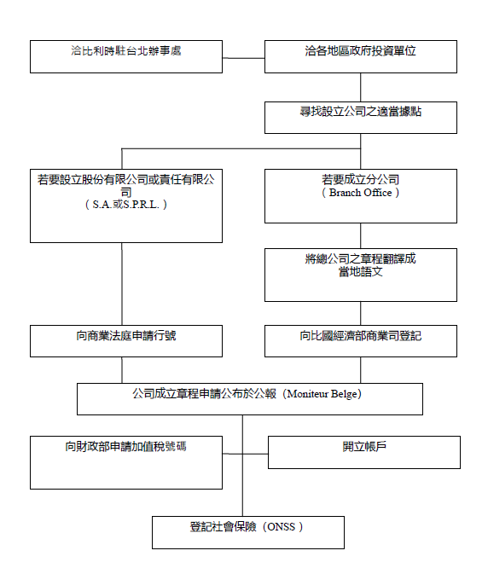

２、申請投資需準備文件
（1）子公司：公證書（內容包括子公司之任務、目標、資金、營運方式及股東等）、銀行存款證明、公司商業及財務計畫書、公司法規、公司經理及稽核之人事命令文件。
（2）分公司：公司設立分公司之決議文件正本、外國公司證明文件（如商業登記文件）、公司章程正本、其他有關外國公司與比利時分公司之相關文件資料、外國公司之年度財政報告、比利時國家銀行出具之證明書。上述相關資料均須譯成荷文或法文。
（3）個人：自我聘僱及負責比國公司營運之經理須具有專業證（professional card）及學歷證明（須等同比國高等教育之學歷證明），且該等資料須譯成法文或荷蘭文。
三、投資相關機關：
（一）比利時聯邦政府經濟部：http://www.invest.belgium.be
（二）佛拉蒙大區投資貿易局（FIT）：http://www.investinflanders.com
（三）瓦隆大區外貿投資署（AWEX）：http://www.investinwallonia.be
（四）布魯塞爾企業支持總署（hub.brussles）：https://hub.brussels/en/
四、投資獎勵措施
比國各地區政府針對外商投資之工業用地、研發、地區發展、固定資產（包括折舊）和外派員工均有優惠措施。所有獎勵投資措施均符合歐盟法規，並秉持「不歧視待遇」原則，即不論外商所設立之公司、子公司或分公司均可和比國及其他歐盟會員公司同樣申請享用獎勵投資措施。
（一）投資之產業須符合歐盟規格：
投資於歐盟列為「經濟發展衰退地區」或歐盟指定給予獎勵之特定產業，例如環保業等，可獲得優惠待遇。
（二）符合各地區政府需求：
新投資之產業以能創造就業機會數量，或帶動地區商業及出口等為重要要件。
（三）投資公司限制：
被排除適用於獎勵投資之產業：國營公司、金融公司、公用設施及不符合歐盟規格或受歐盟特定限制之產業（鋼鐵、煤礦生產、造船、房地產等）。
（四）公司投資型態：
無論是新設立公司、既有公司擴張業務、更改營業項目等均不影響享用獎勵。具體言之，土地、建築物、機器設備、無形資產投資如研發、市場調查、專利及品牌、環保投資、投資者自備資本金額、正常水準之中長程融資、租賃合約、其他次要性融資等均列為考量項目，或訂有若干強制性要求。
為使比國之優異投資條件得以發揮至最佳程度，各地區政府均提供單一窗口。對各項外商投資，比國地區政府提供相對經費補助款，均由比國各地方政府自主裁決，補助款比例則依各地區自訂規定而稍有差異，其所採取之評估標準，端視該項投資對當地創造就業、提升生產技術、及該計畫受歡迎程度等因素而定。
在稅賦方面，投資者可享受到包括免納土地收入預繳稅、加速折舊、投資抵減等獎勵措施之優惠。另外尚對設立協調中心、物流中心及服務中心等行業給予極優惠之賦稅減免措施。自1990年起，比利時對外投資獎勵政策大多已地方化，由法語區與荷語區政府分別辦理。
各區政府投資獎勵措施及資金支援專頁網址：
（一）佛拉蒙大區：https://www.vlaio.be/en/subsidies
（二）布魯塞爾首都區：https://economy-employment.brussels/node/111
（三）瓦隆大區：http://www.aides-entreprises.be/
五、其他投資相關法令
比利時為歐盟創始會員國之一，其對外貿易法令規章，係配合歐盟整體對外貿易架構制訂。在歐盟環保、減碳、永續發展等政策下，已逐漸增加對進口產品之減碳、節能、環保標準、產品安全、食品安全等要求。該上述新貿易措施，我廠商可參考歐盟相關資料，以符合其生產及進口之相關規定。
在工業產品方面，比利時依據歐盟相關指令及規定，其影響貿易相關措施包括：
（一）REACH（Registration, Evaluation, and Authorization of Chemical）：化學相關產品須進行登記及評估人體健康及環境產生危險；
（二）Waste Electrical and Electronic Equipment（WEEE）：銷售之自有品牌電機電子產品廢棄時必須達到回收標準；
（三）Restriction of the Use of Certain Hazardous Substances in Electrical and Electronic Equipment（RoHS）：限制電機電子產品中使用之6種管制物質－鉛、鎘、六價鉻、汞、溴化耐燃劑（多溴聯苯（PBBs）與多溴聯苯醚（PBDEs）；
（四）歐盟電池法規（EU Batteries Regulation）：針對進入歐盟市場之所有電池，包括工業、汽車、電動車用及可攜式電池之製造、使用、回收等之規範；
（五）歐盟碳邊境調整機制（CBAM）：針對進入歐盟市場之鋼鐵、水泥、螺絲螺帽零組件等高排碳產品予以課徵碳關稅；
（六）歐盟7期車輛排放標準規範（Euro 7）：針對機動車輛、系統、零組件及單獨技術元件之排放型式認證（emission type-approval）與市場監理，制定共同技術要求及管理規定，並規範其二氧化碳及汙染物排放、燃料與電能消耗及電池耐用度（durability）；
（七）永續產品生態設計規範（ESPR）：提高產品的環境永續性，減少產品在其生命週期內整體碳足跡與環境足跡，亦建立產品數位護照（digital product passport），提供強制性綠色公共採購要求，及建立避免未售消費產品銷毀之框架；
（八）包裝及包裝廢棄物規章：規範所有類型包裝及其廢棄物，須符合永續及標示要求、及廢棄物回收處理等規範；
（九）一般產品安全規範（GPSR）：規範製造商、進口商、配銷商及線上市集提供者對於產品安全之義務，並強化召回機制，以強化對消費者的保護；
（十一）其他：產品CE、Eco-label標章、出口管制等。
有關我國產品輸歐之相關規定（包括關稅稅率等），建議我國廠商可至歐盟「My Trade Assistant」（https://trade.ec.europa.eu/access-to-markets/en/home）網站進行查詢。操作方式：
（一） 在此網站上的My Trade Assistant下之欄位輸入產品名稱或HS碼：輸入產品名稱後，即可依搜尋列表找到產品對應之HS碼。
（二） 選擇產品來源國。
（三） 選擇欲輸銷之目的國：可點選任何歐盟會員國。
（四） 點選搜尋後，系統將顯示歐盟會員國對該產品課徵之進口關稅。
（五）其他有關VAT加值稅、貨物稅（EXC）與相關進口規定亦可一併於網站中查得。

第伍章 租稅及金融制度
一、租稅
（一）企業所得稅：
自2021年起，比利時一般名目所得稅率調降為25%。中小企業倘應稅所得低於10萬歐元，則可適用20%之所得稅率。
原則上企業的所有收入，包含資產價值之增加、資本利得（除符合特定條件之股票利得除外）、股息收入、利息、租金與權利金收入，海外收入等，扣除合法之抵減項目後，皆為應稅收入。抵減項目主要包括：
１、資產折舊：計算方式分為平均年限折舊法（straight-line depreciation）或遞減折舊法（degressive depreciation，不適用於無形固定資產、車輛等），使用遞減折舊不得超過取得資產或投資所花費總額之40%。資產折舊之最高抵減率如下：
商業建築 | 工業建築 | 機器及設備 | 運輸工具
3% | 5% | 20%或33%（依類型） | 20%
２、企業設立成本：企業可選擇於企業設立當年將企業設立成本全額抵減，或於未來5年以資產折舊方式抵減。
３、利息支出：原則上企業利息支出可以抵減，但須遵循資本弱化（thin capitalization）及稅息折舊攤銷前（EBITDA）30%之原則。
４、備抵呆帳（bad debt reserves）：符合一定條件下，備抵呆帳及風險及備用準備（provisions for risks and charges）可以抵減。
５、慈善支出：須符合相關規定，最高可抵減50萬歐元。
５、車輛購置：依據購置車輛之類型、環保標準等可抵減50%~100%。
６、外國賦稅扣抵：部分外國來源所得倘已被外國政府課稅可獲抵減。
７、投資抵減：包含特定專利帶來之創新收入、環保研發、節能、數位化等之投資等可獲抵減。企業可以在每一會計年度就符合條件之投資支出，一次抵減支出總額的13.5%。關於環保研發投資，企業另可選擇納入折舊方式分年抵減。中小企業另享額外最高達25%之投資抵減。
某些抵減項目受最低稅基（minimum tax base）條款之限制，例如確切納稅所得（definitely taxed income）抵減、投資抵減、創新收入（innovation income）抵減等，在企業應稅所得超過100萬歐元之情況下，在100萬歐元以內之應稅所得，可就該等抵減項目全額抵減，在100萬歐元以上之應稅所得部分，則最多僅能抵減70%。
企業所得稅原則上須在收到稅務主管機關就應納稅額之評估結果後2個月內繳納完畢。倘未能按時繳納，則未繳納部分需以年利率7%計算滯納金。企業可以選擇每季就其收入繳納預納所得稅（每季稅率不同，在4.5%~9.0%之間），未來便不須繳納所得稅附加額（surcharge），否則在年度所得稅應納稅額外尚需繳納6.75%之所所得稅附加額。
（二）營業稅：除企業所得稅外，在比利時銷售貨品與服務均須支付加值稅（value added tax, VAT）。一般加值稅率為21%標準稅率，特定商品或服務（例如食品、藥品、書籍、運輸服務、餐飲服務、旅宿服務、社會服務、運動與文化活動…等）則適用0%、6%或12%之減免稅率。銷售出口他國之商品則免徵加值稅。
（三）個人所得稅：
個人所得在扣除社會福利金支出與專業支出後，應繳納個人所得稅。個人所得稅之計算採累進稅率如下：
應稅年收入（歐元） | 適用稅率（%） | 級距內最高應納稅額 | 最高累積應納稅額
13,870以下 | 25 | 3,467.5 | 3,467.5
13,870-24,480 | 40 | 4,244 | 7,711.5
24,480-42,370 | 45 | 8,050.5 | 15,762
42,370以上 | 50 | 無上限 | 無上限
有關個人投資所得，例如利息、股息等，原則上需繳納30%之所得稅，但個人一般儲蓄帳戶之利息所得在980歐元以下免稅，超過部分則須繳納15%之個人所得稅。股息之免稅額則為800歐元。
（四）房地稅：在比利時原則上企業須就所擁有或租用之房地繳納相關稅費。該等稅費屬於地方稅，依所在地有所不同。
（五）遺產稅：
遺產稅在比利時為地方稅，依所在區域而有所不同。以比利時瓦隆大區為例，遺產繼承人應就所接受之遺產，按照被繼承人逝世當日之市場價值，扣除其生前所積欠債務及葬禮支出後，由繼承人自行估計並據以申報。其課稅方式如下：
１、繼承人為被繼承人之配偶、子女、依法登記之同居人：
課稅級距（歐元） | 稅率
0.01至12,500 | 3%
12,500.01至25,000 | 4%
25,000.01至50,000 | 5%
50,000.01至100,000 | 7%
100,000.01至150,000 | 10%
150,000.01至200,000 | 14%
200,000.01至250,000 | 18%
250,000.01至500,000 | 24%
超過500,000 | 30%
２、繼承人為被繼承人屬其他關係：
課稅級距  （歐元） | 稅率
課稅級距  （歐元） | 兄、弟、姊、妹 | 伯、叔、姑、姨、舅、甥、姪 | 其他
0.01至12,500 | 20% | 25% | 30%
12,500.01至25,000 | 25% | 30% | 35%
25,000.01至75,000 | 35% | 40% | 60%
75,000.01至175,000 | 50% | 55% | 80%
超過175,000 | 65% | 70% | 80%
（六）贈與稅：
在比利時，贈與稅亦為地方稅。有關動產之贈與，原則上須經過公證人公證方能完成贈與程序。公證時受贈人須依照獲贈物品總價繳交登記稅（registration duty）方能完成程序。以比利時瓦隆大區為例，稅率如下：
受贈人與贈與人之關係 | 稅率
配偶、子女、依法登記之同居人 | 3.3%
其他 | 7.7%
惟比國法律未強制要求所有贈與行為須經公證。未經公證之贈與不需繳納贈與稅，包含徒手贈與（Le don manuel，由贈與人親手轉交）及銀行現金轉帳。倘贈與人採此種贈與方式，若贈與人在贈與行為發生後3年內死亡，則該等贈與物須計入遺產，適用相關遺產稅稅率。
（七）臺比租稅協定：我國與比利時簽署之「臺比避免所得稅雙重課稅及防杜逃稅協定」業於2005年12月14日生效，雙方劃分課稅權，避免對企業及個人之同一筆收入雙重課稅，並調降部分預扣稅額。敬請至我國財政部網站所得稅協定專區瀏覽相關資訊：https://www.mof.gov.tw/multiplehtml/191。
（八）有關比利時稅務規範之進一步資訊，敬請參考比利時聯邦財政部網站，網址為https://finances.belgium.be/，或洽該部外國投資財務資訊辦公室提供說明，聯絡資訊如下：
Fiscal Department for Foreign Investments, Federal Public Service Finance
地址：Boulevard du Roi Albert II, 33, PO box 22, B-1030 Brussels, Belgium
電子郵件： taxinvest@minfin.fed.be
二、金融
比利時境內有超過100家銀行，本國銀行約在20家左右。由於比國金融業發達，銀行集團眾多，主要金融業者如ING Group、Belfius、BNP Paribas、KBC等，均有願意配合協助投資人籌措資金。其他金融服務供應商如「環球銀行金融電信電訊協會」（Society for Worldwide Interbank Financial Telecommunication, SWIFT）之總部即設於比京布魯塞爾。我國由合作金庫等四大行庫投資之台聯銀行（United Taiwan Bank）設於布魯塞爾，以從事銀行聯貸業務為主，我商倘需貸款，仍須洽詢當地銀行。
比利時自1999年採用歐元貨幣制度，並於2002年正式採用歐元；至於利率水準亦是由歐洲央行統一制定基本利率。至有關其他銀行貸款資訊及參考利率等相關資訊，請另逕至下列比國主要銀行查閱：
（一）KBC BANK & Insurance Group: http://www.kbc.be。
（二）ING Belgium SA/NV: http://www.ing.be。
（三）BELFIUS: https://www.belfius.be。
（四）AXA Bank Belgium NV: http://www.axa.be。
三、匯兌
比國屬於歐元區，由歐洲央行統一制定貨幣政策及管理外匯。匯兌依據歐洲央行規定，並無特殊之外匯管制。

第陸章 基礎建設及成本
一、土地
（一）比利時由於全國地形屬於廣大平原或低坡度丘陵地，境內可供居住面積約達85%，全國各處交通網路密布，不論城市或鄉村，基礎設施水準均高，適合設立公司或工廠之建築用地資源甚為豐富，加以全國人口僅1,169餘萬，人口成長率極低，故相較於其他西歐國家而言，土地價格較低且上漲幅度不大，無論租賃或購買成本均較低廉。
（二）據統計，2024年布魯塞爾之辦公室年租金約約為每平方公尺375歐元，較低於其他鄰近國家之主要商業都市。比國金融業發達，銀行集團眾多，主要金融業者如ING Group、Belfius、BNP Paribas、KBC等，均願意協助投資人籌措資金。
二、能源
（一）2024年平均電費如下表
 | 工業 | 家庭
含稅價格 | 0.1885 €/KWh | 0.3313 €/KWh
資料來源：Eurostat （實際價格因地區、用電量及用途而略有差異）

（二）2024年水費（含稅）如下表（單位：歐元／立方公尺）
 | 工業 | 家庭
固定費用 | 32.63 € | 34.59 €
變動費用 | 5.28 €/m³ | 4.6 €/m³
資料來源：https://www.vivaqua.be/en/the-domestic-linear-rate/ 、
https://www.vivaqua.be/en/the-non-domestic-linear-rate/
（實際價格因地區、用水量及用途而略有差異）

（三）2025年油費
2025年4月29日公告參考價格（含稅）
98（E5）無鉛汽油 | 1.675 €/L
柴油（B7） | 1.669 €/L
資料來源：https://bestat.statbel.fgov.be/
（實際售價因各廠牌及銷售地點而略有差異）

（四）2024年瓦斯費（除基本費以外）
 | 家用 | 工業用
價格 | 0.0547 €/KWh | 0.0414 €/KWh
資料來源：Eurostat
三、通訊
（一）網路通訊：
比國約有80多家網際網路服務供應商（ISPs），主要供應商為Proximus（前身為Belgacom）、Scarlet、Telenet、Orange、BASE等，寬頻網路月租費視供應商之不同，價格約在45至60歐元。一般住家可選擇網路、電話與有線電視之「套裝」（package）服務（比國ISPs協會網站：www.ispa.be）。
四、運輸
（一）路運：
全國公路總長度約為1萬5,800公里，高速公路通網密度高而多樣化。自布魯塞爾搭乘高速火車至巴黎，行車時間約1.5小時，至其他大城市如倫敦（搭乘Eurostar）約2小時（時差1小時）、阿姆斯特丹約1小時48分鐘、科隆1小時47分鐘、法蘭克福約3小時，前往盧森堡約2小時50分鐘。
（二）海運：
安特衛普港是比國最大、歐洲第2大商港，於1993與我高雄港締結為友港（Friendship-Ports），2016年7月與我基隆港簽署合作備忘錄。澤布魯日（Zeebrugge）為比國第二大港，2010年6月亦與我基隆港於締結為姐妹港（Sister-Ports）。為整合比利時安特衛普（Antwerp）和澤布魯日（Zeebrugge）之港口腹地及提升轉運效能，兩港已於2021年2月12日正式合併稱為“安特衛普-布魯日港”（Port of Antwerp-Bruges）。
（三）空運：
臺北並無客機直飛布魯塞爾或其他比利時城市，旅客可經由倫敦、巴黎、阿姆斯特丹、法蘭克福或維也納等地轉機或轉搭高速火車前往。
（四）其他交通資訊：
１、計程車：起跳2.6歐元，布魯塞爾市區內（19個行政區）跳錶計費每公里2.3歐元，市區外跳錶計費每公里2.70歐元；夜間（22時至06時）起跳4.6歐元，跳表計費每公里費率同上；等候費用每小時30歐元（以上價格均含稅及服務費）。
２、租車：一般租車公司均為國際主要租車公司如Hertz, Avis, Eurocar, Budget, Alamo，可在機場及旅館或上網洽租。
３、其他：比利時大眾捷運尚屬便捷。布魯塞爾市區則停車不易，且由於係雙語區，路標常為法、荷語並用，無英文路標，此外同一城市之荷語、法語名稱常不同。

第柒章 勞工
一、勞工素質及結構
整體而言，比利時之勞工品質在西歐表現平均，依據歐盟統計局2024年針對歐盟國家勞動成本的調查，比利時每小時平均工資48.2歐元，在歐盟27個會員國中排名第4，僅次於盧森堡（55.2歐元）、挪威（53.7歐元）、丹麥（50.1歐元）。鄰近國家的每小時工資都低於比利時（法國43.7歐元、荷蘭45.2歐元、德國43.4歐元），比利時每月最低薪資由2012年的1,443歐元持續上漲，至2025年1月已達2,070歐元，為歐盟會員國中第5高；僅次於盧森堡（2,638歐元）、愛爾蘭（2,282歐元）、荷蘭（2,193歐元）、德國（2,161歐元）。
二、勞工法令
（一）勞工法規：
比利時勞工法令嚴格且周延，舉凡社會福利、醫療保險、工資、工作時數、休假日數、工作環境及員工是否須參加工會組織等事項均有法律規定。大部分勞動（工作）條件係由各業別依照「團體協約」（collective bargaining）協商制訂，因此各業別可能有不同之規定，團體協約之結果經由政府依法定程序公布，成為正式法令。
比利時勞工法規定，凡超過50名員工之公司必須於內部設立工會，工會代表由員工推選產生，與資方代表就勞動條件與福利等事宜協商。僱用員工數未達50人之公司雖可不必設立工會，但應選派代表參加聯合工會（Trade Union），利用集體協商（Collective Agreement）機制以保障員工之利益。所有領工資或薪資之員工以及個體經營者（Self-employed）依規定參加社會保險，該保險包括對員工及其直系子女之補助、醫療、退休養老金及失業金等。此外，雇主亦須在私人保險公司為員工投保賠償險，範圍包括工作中及往返工作時之意外險。
（二）工資、工時：
比利時法律規定每日工時不得超過8小時，可採取彈性上下班。法定之每週工時則為38小時（視勞資雙方之契約，實際工時可較此時數更短），超過38小時即視為加班，每小時加班費至少為原時薪再加50%，於週日加班之加班費至少為原時薪再加100%。法律亦規定每星期工作日數為5日，超過之工作日數須另給予帶薪補假。此外，每年加發年終獎金（20日至30日薪資）及渡假津貼（holiday bonus，月薪之92%）。
（三）年度休假日數：
比國法律規定所有勞工及領薪人員，每星期工作6日者，工作滿6個月有12天休假、滿一年有24天；每星期工作5日者，工作滿6個月有10天休假、滿一年有20天。2002年1月1日起對剛畢業之社會新鮮人之休假規定有新的規定，未滿25歲剛畢業之學生如畢業年度工作至少1個月，次年即有最多20天之休假日數。除法律明文允許之情況（例如觀光地點之餐飲業等相關行業）外，雇主不得要求員工於星期天及國定假日工作。

第捌章 簽證、居留及移民
一、居留及移民規定
非「歐洲經濟區」（European Economic Area）國籍人士（註：EEA由「歐洲自由貿易聯盟，EFTA」與「歐盟，EU」成員國組成），欲到比利時從事3個月以上之商（職）業活動，須自其本國與在比國申請下列許可證：
（一）臨時居留簽證（Temporary Resident Visa）
為促進投資工作快速順利進展，外商來比國投資有關行政手續（administrative formalities）可委託比國各地區之投資局（Regional Investment Offices）協助辦理臨時居留簽證。
（二）專業證（Professional Card）：擔任負責人業務同時為公司董事者。
非「歐洲經濟區」國籍人士，欲到比國從事自營企業活動、擔任獨立專業人士（Independent Professionals，如律師、顧問服務等）、或為比國公司或外國在比分公司擔任董事及管理階層（managing directors），須由外商在其所住國家向比國大使館領務處申請專業證。
（三）工作許可證（Work Permit）：其他受僱職員。
非「歐洲經濟區」國籍人士，欲赴比並受僱於比國公司或外國公司於比國設立之公司，在前來比國就業之前，須由其雇主向公司設址之比國「區域勞工局」（Local Regional Employment Offices：荷語區-VDAB、法語區-FOREM、布魯塞爾區-ORBEM/BGDA）申請工作許可證。
二、聘用外籍員工之規定、承辦機關及申辦程式
在聘僱外國人方面，原則上無名額限制，惟比國政府為保障國民就業，公司雇主除非在一段時間內無法於當地聘僱合適之員工，方得以聘僱外國籍員工。相關申請程序暨主管機關，請參考上述有關工作證之申請說明。
三、子女教育
（一）當地學校（Ecole Communale）：申請住家附近之當地學校，可分法語及荷語中小學、幼稚園供選擇，因屬義務教育，學齡兒童均必須上學。開學在每年9月初，隔年6月底學期結束，暑假期間無人值班，申請入學及註冊宜於每年6月中旬前辦理，各校要求寬嚴不一（若干學校要求家長先攜子女面談），建議家長應在國內備妥子女之身分、學歷證件、成績單及預防注射英譯文。除初抵比國之學童外，各校於同一學年間，通常不收轉學生。全比利時小學每學年開學日期通常為9月1日，若是日逢週末則順延至下週一；中學開學日期則各校略有不同，惟總在9月上旬以前，班級人數大多不超過30人。有居留證或工作證之外國人子女皆可入學。
（二）比國所屬之中小學以官方語言法、荷語進行教學，法語中小學必修荷文，荷語學校則必修法文，部分學校允許外籍學生免修另一外語；一般中學自初二開始授拉丁文，初三始學英文。分科教育亦自初二起大致分成語文、經濟社會與自然科學等領域。
（三）國際學校：比利時之「國際學校」（如英國學校、美國學校或教會學校等以英文教學者）因無政府經費補助，學費較昂貴，相關資料如下：
１、BICS-Brussels International Catholic School：
英法雙語學校
Post: Chaussee de Wavre 457, B-1040 Brussels
Tel: +32 （0） 2 230 02 18 E-mail: info@bicschool.be
Website: https://www.bicschool.be/
２、St John’s International School：
http://www.stjohns.be/
E-mail: enquiries@stjohns.be
Telephone: +32（0）2 352 06 10
Post: Drève Richelle 146, 1410 Waterloo, Belgium
３、ISB - The International School of Brussels
https://www.isb.be/
Post: 19 Kattenberg, B-1170 Brussels, Belgium
Tel:（02）6614211 / Fax:（02）6614200
４、BSB - British School of Brussels（BSB）
http://www.britishschool.be/
Post: Pater Dupierreuxlaan 1, 3080 Tervuren, Belgium
Tel:（02）7660430
５、其他國際學校，可參考以下網站：https://www.international-schools-database.com/in/brussels
（四）布魯塞爾當地有華僑所設之「華僑中山學校」（地址：220, Avenue D’Auderghem, 1040 Bruxelles）及「華僑中華學校（余易書院）」（地址：386, Avenue Georges Henri, 1200 Bruxelles）教授中文，歷史悠久，目前主要於每週六、日針對不同年級開課，最高班為初三程度；惟該等學校為中文學校性質，非屬義務教育。

第玖章 結論
比利時係外商拓銷歐洲市場之主要據點之一，因此吸引許多國際知名廠商在比利時設廠或設置配銷中心，除享有投資獎勵措施，亦利用比國交通便利及高素質人力資源從事加工、倉儲，並轉運銷至其他鄰近歐洲大國（尤其法、德、荷）。比國吸引外商投資之主要優勢條件包括：
一、地理位置優越，物流優勢為比國重要競爭力所在
比國中北部平原夾處於德國、法國、英國及北歐國家之間，倫敦、巴黎及阿姆斯特丹等世界知名大都市距離比京均在300公里以內，若乘坐高速鐵路前往，均可於兩小時內抵達。比國地理位置處於西歐交通樞紐，加上全國地勢平坦便於興築道路，高速公路與鐵路網建設歷史悠久，密度亦高；布魯賽爾機場設備新穎，安特衛普海港建設現代化，與港外聯繫交通網建設完善，除陸路運輸外、尚有內河水路運輸均可通鄰近國家，對進出口提供甚多便利性。比國擁有完善運河系統，其河水運輸發達程度居歐洲第二位，供與鄰近國家以低廉水運輸送大眾物資如煤炭等商品。諸此優勢，構成比國產品運輸成本低廉、運送過程快速便捷，物流業發達；比國現代化電訊網路系統發達，便利於跨國公司國際通信。
二、勞工素質穩定且通多種語言
比國勞工平均素質相較東歐或南歐國等家普遍較高，高等教育普及，加上受西歐法國、荷蘭及日爾曼等多元文化影響，國民多通曉二至三種西歐語言；比國工資居歐盟國家中上水準；雖亦有勞資問題發生，但因民風較務實，多半尚可以透過諮商方式解決。
然而比國之工資在歐盟各會員國中偏高（請參閱第柒章 - 勞工），對勞工保護標準亦高，因此外商前來投資設立據點前可先比較該國之工資及勞工素質。
比國目前仍是歐洲重要尖端工業區，其境內航太工業、資訊工業、生物科技等新興產業，研發與製造水準甚高，亦有Ilya Prigogine、Albert Claude、Christian Du Duve、Corneille Heymans、Jules Bordet等著名科學家曾獲諾貝爾獎。
三、境內基礎建設俱全
比國早自18世紀即參與第一次工業革命，工業化歷史久遠，曾出現多位知名機械科學家。比國曾擁有非洲資源豐富之剛果為殖民地，蘊藏豐富之銅礦、鑽石原石等工業原料，奠定比國金屬與寶石工業之雄厚基礎，並躋身歐洲傳統工業重要國家之列。20世紀中期，其煤礦、鋼鐵、金屬加工、化學、食品加工水準均與歐洲強國並駕齊驅，二次大戰後，若干產業（如煤、鐵冶煉等）雖因礦藏不繼而無法持續生產，但近年來產業升級後仍維持其競爭力。

附錄一 我國在當地駐外單位及臺（華）商團體
（一）駐歐盟兼駐比利時代表處經濟組
Economic Division, Taipei Representative Office in Belgium
Address：Square de Meeus 27,1000, Brussels
Tel：32-2-2872845
E-mail：belgium@sa.moea.gov.tw
網址：http://roc-taiwan.org/be/index.html
（二）比利時臺灣商會
會長：林天章先生
電郵：bhl111@hotmail.com
網址：http://btcc-belgium.org
附錄二 當地重要投資相關機構
（一）佛拉蒙大區投資貿易局
• Flanders Investment & Trade（FIT）
Avenue Somon Bolivarlaan 17
1000 Brussels, Belgium
• 網址：http://www.investinflanders.be
（二）瓦隆大區外貿投資署
• Wallonia Export and Investment Agency （AWEX）
Place Sainctelette 2, 1080 Bruxelles
• 網址：http://www.awex.be
（三）布魯塞爾企業支持總署（hub.brussels前身為布魯塞爾區投資貿易局Brussels invest-export）
• hub.brussels （Brussels Business Support Agency）
110, Chaussée de Charleroi
1060 Brussels, Belgium
• 網址：https://hub.brussels/en/
（四）比利時中央政府財政部投資稅務處
• Fiscal Department for Foreign Investments
Federal Public Service Finance
Boulevard du Roi Albert II, 33 PO box 22, B-1030 Brussels, Belgium
• 網址：https://finance.belgium.be/en/about_fps/structure_and_services/general_administrations/strategic-expertise-and-support/taxation-4
附錄三 2020至2024年比利時外人直接投資
年度別統計表
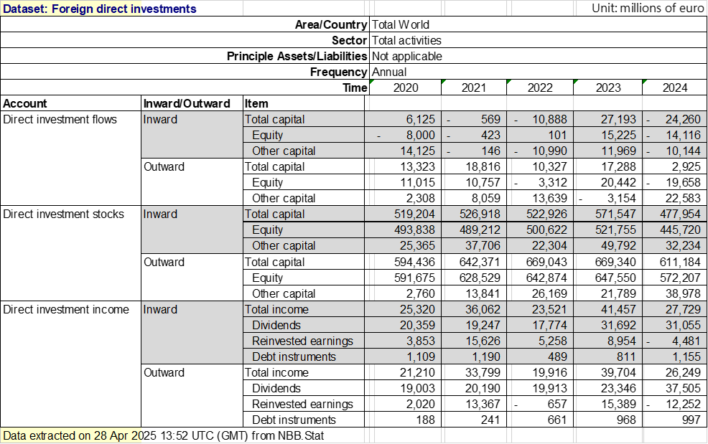

地區國家別（直接投資存量Direct investment stocks）
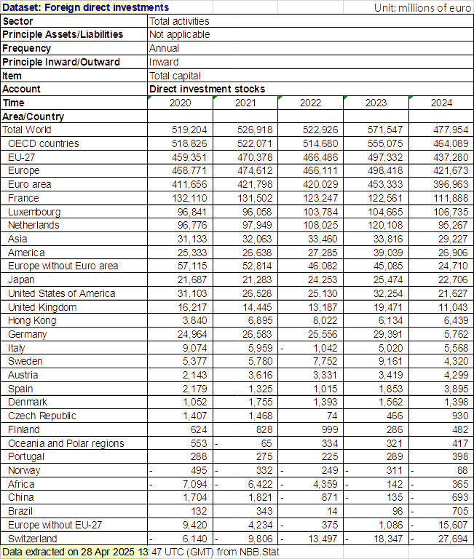

地區國家別（直接投資流量Direct investment flows）
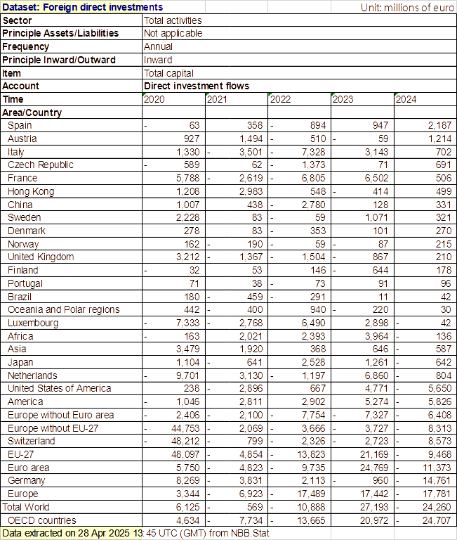

年度別及產業別統計表
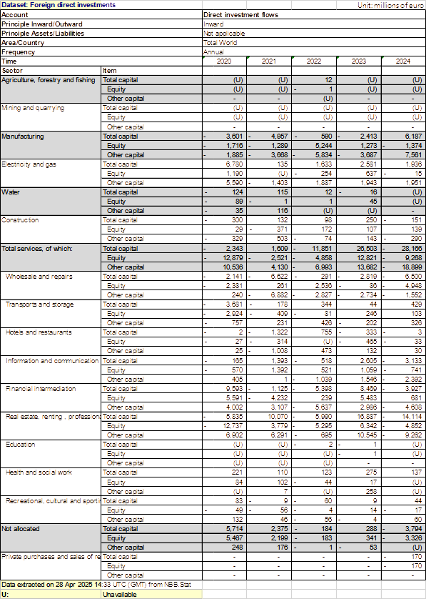
附錄四 我國廠商對當地國投資統計
年度別統計表
年度 | 件數 | 金額（千美元）
1991 | 3 | 2,063
1992 | 2 | 330
1993 | 1 | 54
1994 | 1 | 1,000
1996 | 0 | 216
2005 | 1 | 1,750
2012 | 1 | 420
2013 | 1 | 1
2014 | 1 | 2,747
2015 | 0 | 91,718
2018 | 1 | 4,118
2019 | 0 | 0
2020 | 0 | 0
2021 | 0 | 0
2022 | 0 | 0
2023 | 0 | 0
2024 | 0 | 205,720
總計 | 12 | 310,137
資料來源：經濟部投資審議司
年度別及產業別統計表
單位：千美元
年 度  業 別 | 累計至2024 |  | 2024 |  | 2023 |  | 2022
年 度  業 別 | 件數 | 金額 | 件數 | 金額 | 件數 | 金額 | 件數 | 金額
合計 | 12 | 310,137 | 0 | 205,720 | 0 | 0 | 0 | 0
農林漁牧業 | 0 | 0 | 0 | 0 | 0 | 0 | 0 | 0
礦業及土石採取業 | 0 | 0 | 0 | 0 | 0 | 0 | 0 | 0
製造業 | 7 | 7,727 | 0 | 0 | 0 | 0 | 0 | 0
食品製造業 | 0 | 0 | 0 | 0 | 0 | 0 | 0 | 0
飲料製造業 | 0 | 0 | 0 | 0 | 0 | 0 | 0 | 0
菸草製造業 | 0 | 0 | 0 | 0 | 0 | 0 | 0 | 0
紡織業 | 0 | 0 | 0 | 0 | 0 | 0 | 0 | 0
成衣及服飾品製造業 | 0 | 0 | 0 | 0 | 0 | 0 | 0 | 0
皮革、毛皮及其製品製造業 | 0 | 0 | 0 | 0 | 0 | 0 | 0 | 0
木竹製品製造業 | 0 | 0 | 0 | 0 | 0 | 0 | 0 | 0
紙漿、紙及紙製品製造業 | 0 | 0 | 0 | 0 | 0 | 0 | 0 | 0
印刷及資料儲存媒體複製業 | 0 | 0 | 0 | 0 | 0 | 0 | 0 | 0
石油及煤製品製造業 | 0 | 0 | 0 | 0 | 0 | 0 | 0 | 0
化學材料製造業 | 5 | 2,393 | 0 | 0 | 0 | 0 | 0 | 0
化學製品製造業 | 0 | 0 | 0 | 0 | 0 | 0 | 0 | 0
藥品製造業 | 0 | 0 | 0 | 0 | 0 | 0 | 0 | 0
橡膠製品製造業 | 0 | 0 | 0 | 0 | 0 | 0 | 0 | 0
塑膠製品製造業 | 0 | 0 | 0 | 0 | 0 | 0 | 0 | 0
非金屬礦物製品製造業 | 0 | 0 | 0 | 0 | 0 | 0 | 0 | 0
基本金屬製造業 | 0 | 0 | 0 | 0 | 0 | 0 | 0 | 0
金屬製品製造業 | 0 | 0 | 0 | 0 | 0 | 0 | 0 | 0
電子零組件製造業 | 0 | 0 | 0 | 0 | 0 | 0 | 0 | 0
電腦、電子產品及光學製品製造業 | 0 | 0 | 0 | 0 | 0 | 0 | 0 | 0
電力設備製造業 | 0 | 0 | 0 | 0 | 0 | 0 | 0 | 0
機械設備製造業 | 0 | 0 | 0 | 0 | 0 | 0 | 0 | 0
汽車及其零件製造業 | 0 | 0 | 0 | 0 | 0 | 0 | 0 | 0
其他運輸工具製造業 | 1 | 4,118 | 0 | 0 | 0 | 0 | 0 | 0
家具製造業 | 0 | 0 | 0 | 0 | 0 | 0 | 0 | 0
其他製造業 | 1 | 1,216 | 0 | 0 | 0 | 0 | 0 | 0
產業用機械設備維修及安裝業 | 0 | 0 | 0 | 0 | 0 | 0 | 0 | 0
電力及燃氣供應業 | 0 | 0 | 0 | 0 | 0 | 0 | 0 | 0
用水供應及污染整治業 | 0 | 0 | 0 | 0 | 0 | 0 | 0 | 0
營造業 | 0 | 0 | 0 | 0 | 0 | 0 | 0 | 0
批發及零售業 | 4 | 3,222 | 0 | 0 | 0 | 0 | 0 | 0
運輸及倉儲業 | 1 | 1,750 | 0 | 0 | 0 | 0 | 0 | 0
住宿及餐飲業 | 0 | 0 | 0 | 0 | 0 | 0 | 0 | 0
資訊及通訊傳播業 | 0 | 0 | 0 | 0 | 0 | 0 | 0 | 0
金融及保險業 | 0 | 0 | 0 | 0 | 0 | 0 | 0 | 0
不動產業 | 0 | 297,437 | 0 | 205,720 | 0 | 0 | 0 | 0
專業、科學及技術服務業 | 0 | 0 | 0 | 0 | 0 | 0 | 0 | 0
支援服務業 | 0 | 0 | 0 | 0 | 0 | 0 | 0 | 0
公共行政及國防；強制性社會安全 | 0 | 0 | 0 | 0 | 0 | 0 | 0 | 0
教育服務業 | 0 | 0 | 0 | 0 | 0 | 0 | 0 | 0
醫療保健及社會工作服務業 | 0 | 0 | 0 | 0 | 0 | 0 | 0 | 0
藝術、娛樂及休閒服務業 | 0 | 0 | 0 | 0 | 0 | 0 | 0 | 0
其他服務業 | 0 | 0 | 0 | 0 | 0 | 0 | 0 | 0
資料來源：經濟部投資審議司
附錄五 其他重要資料
我國與比利時締結之雙邊協定彙整表
年份 | 協定名稱
1993 | 經濟部投資業務處與比利時各區政府外貿投資局投資促進協定
2003 | 外貿協會與比利時各區政府外貿投資局合作協議
2004 | 臺比避免所得稅雙重課稅及防杜逃漏稅協定
2010 | 國科會與比利時跨校微電子研究中心（IMEC）科技合作備忘錄
2012 | 國經協會與比利時佛拉蒙大區外貿投資局合作備忘錄
2013 | 國經協會與比利時瓦隆大區外貿投資局合作備忘錄
2016 | 臺比相互承認電子原產地證明諒解備忘錄
2022 | 臺比利時佛拉蒙大區政府合作架構備忘錄
臺比經濟合作會議
臺比經濟合作會議自1981年起開始舉辦，期間一度暫停召開，後經雙方於2014年恢復定期舉辦會議。該會議由我國國際經濟合作協會與比利時佛拉蒙大區外貿投資局（FIT）、瓦隆大區外貿和外國投資署（AWEX）和布魯塞爾企業支持總署（hubrussels）共同主辦，乃雙方業者重要交流平臺，迄今共舉行24屆會議。第24屆會議於2024年6月3日在臺北舉行，會議以「ICT 創新」為議題主軸，深化臺比ICT 產業及科技創新廠商之鏈結。
此外雙方亦辦理產業別研討會，例如2017年10月國際經濟合作協會與生物產業發展協會共同組織生技產業交流參訪團前來比利時與比利時業者交流，亦於2019年10月在臺舉行臺比生技產業研討會等。

附錄六 我國與比利時簽訂投資促進合作協定
中比投資促進合作協定（布魯塞爾區）
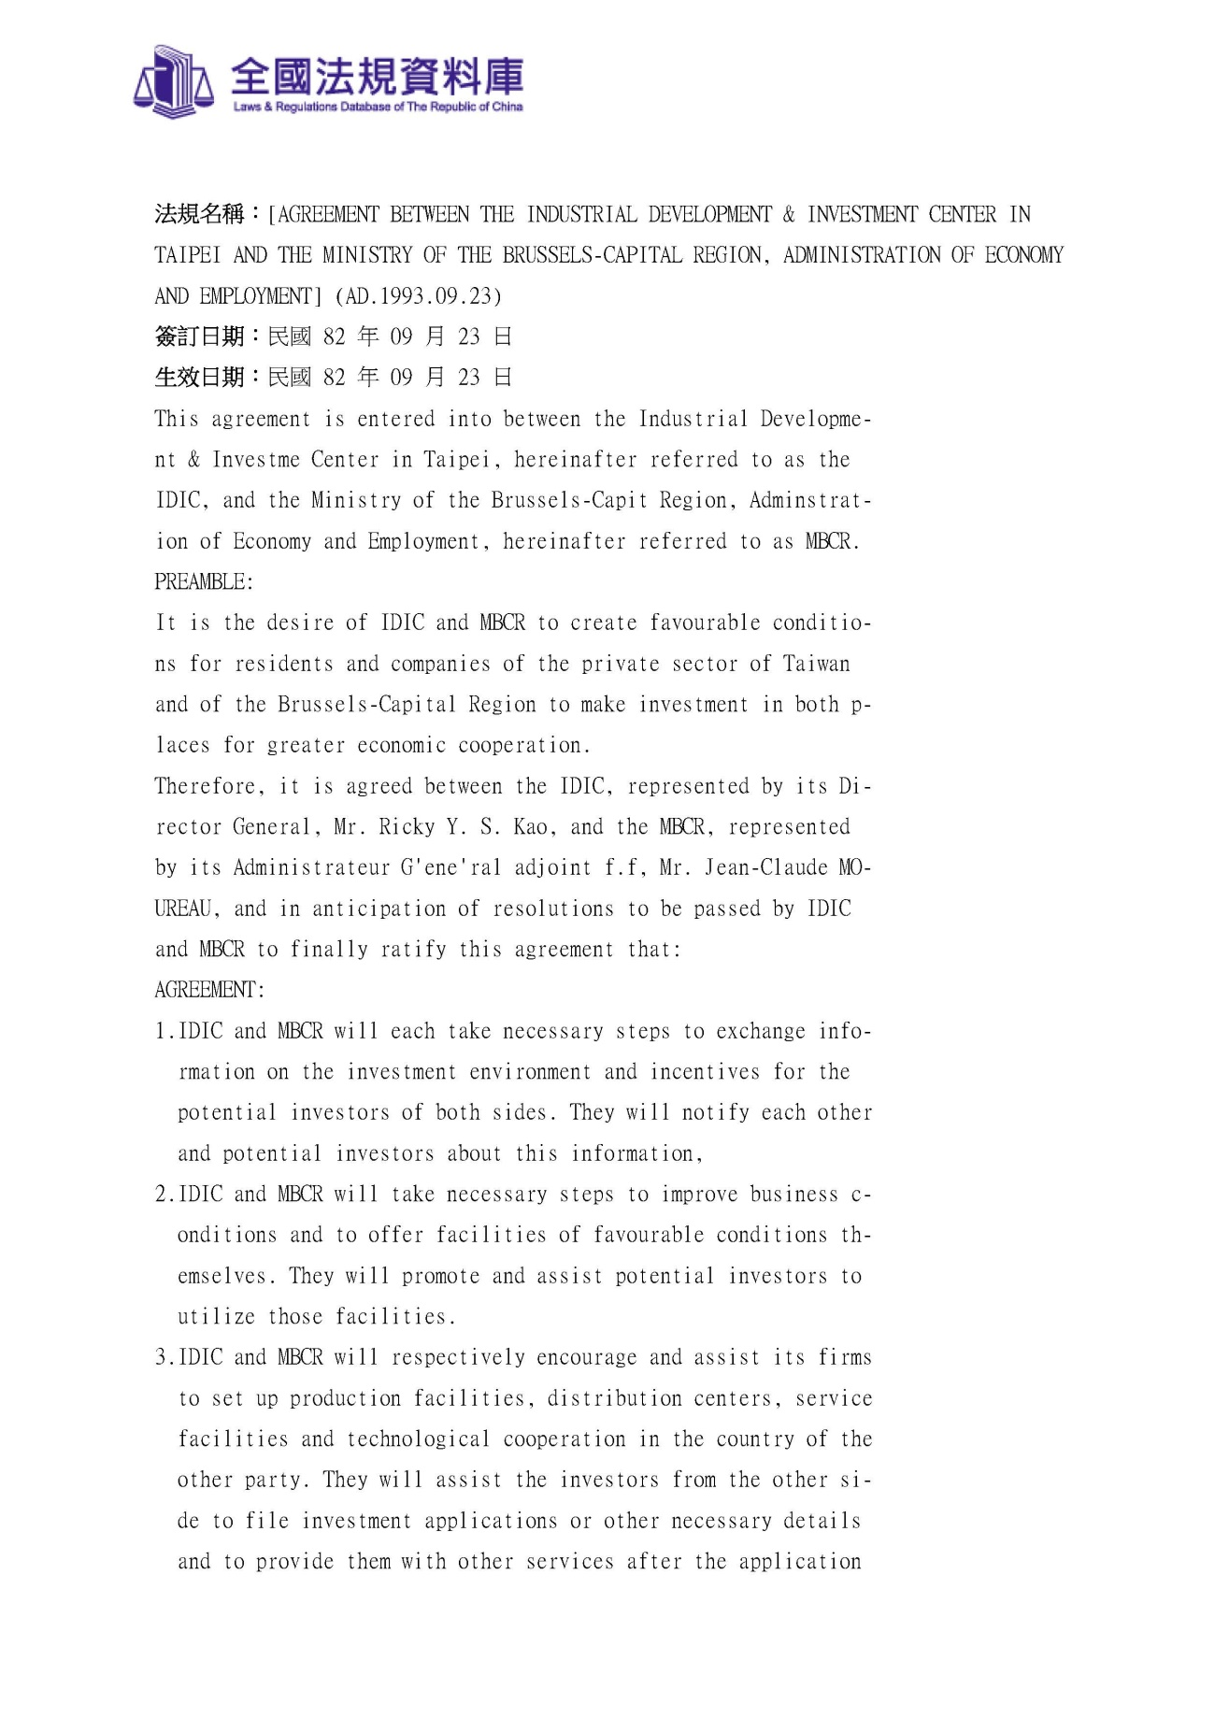
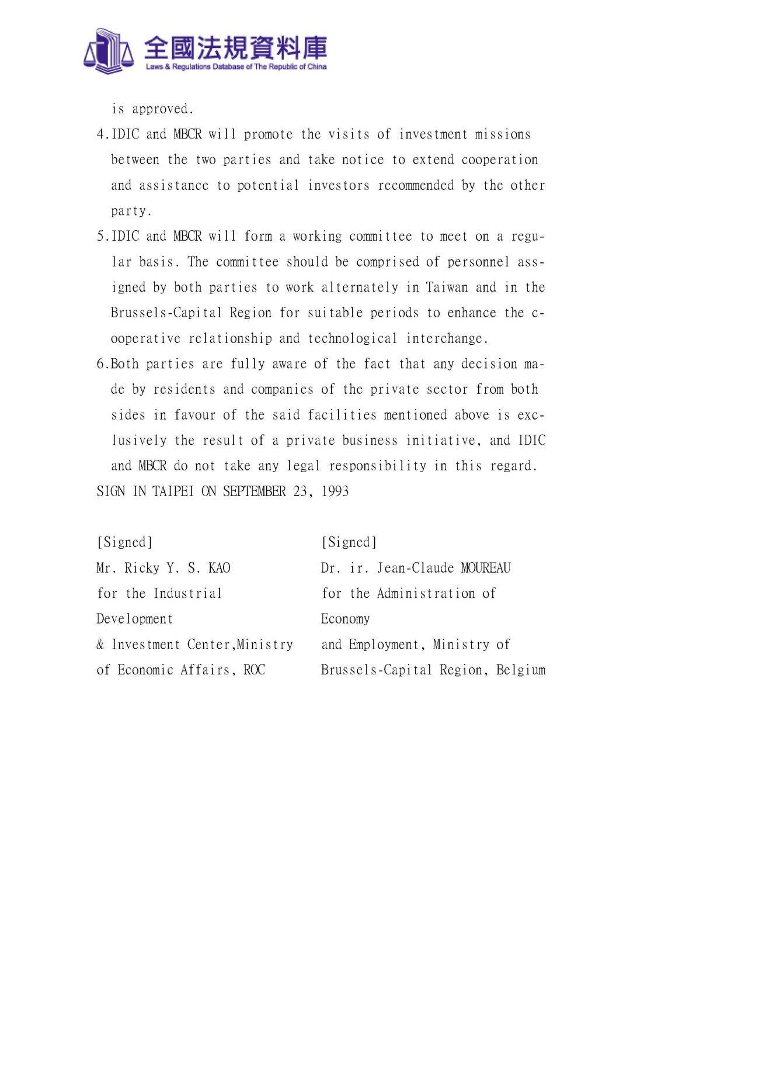

中比投資促進合作協定（瓦隆大區）
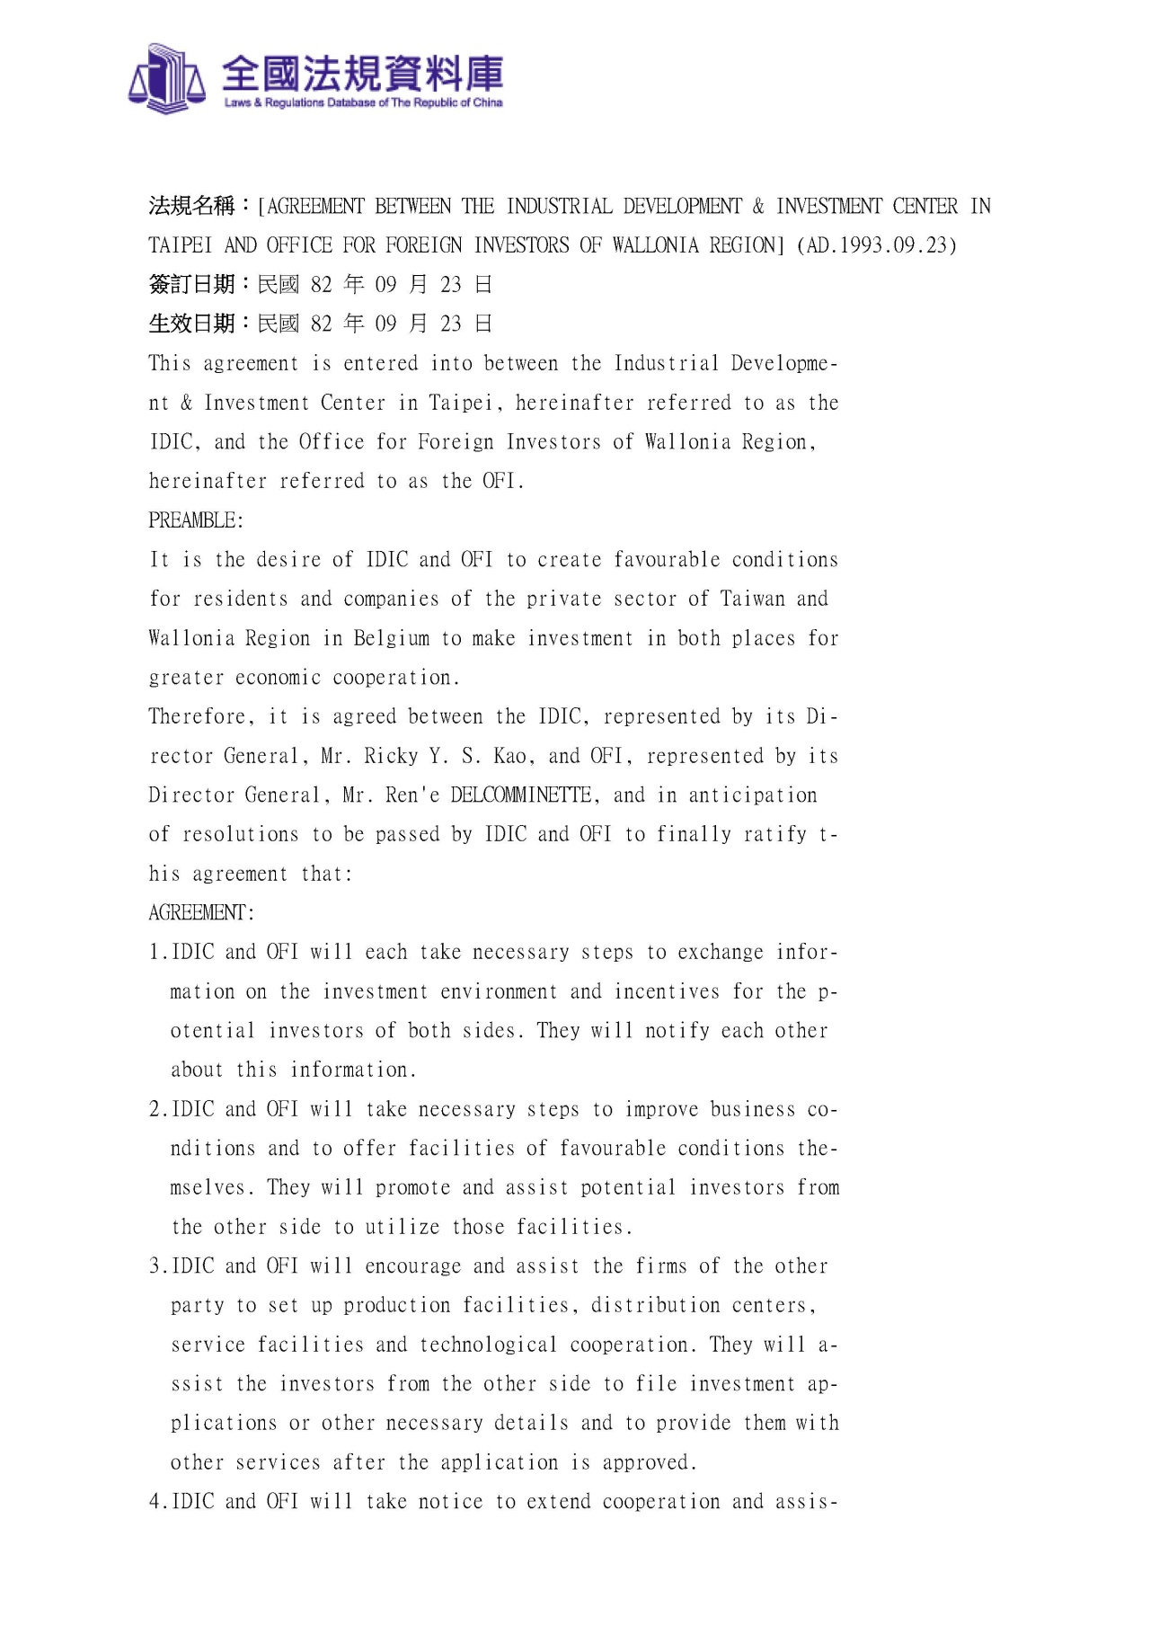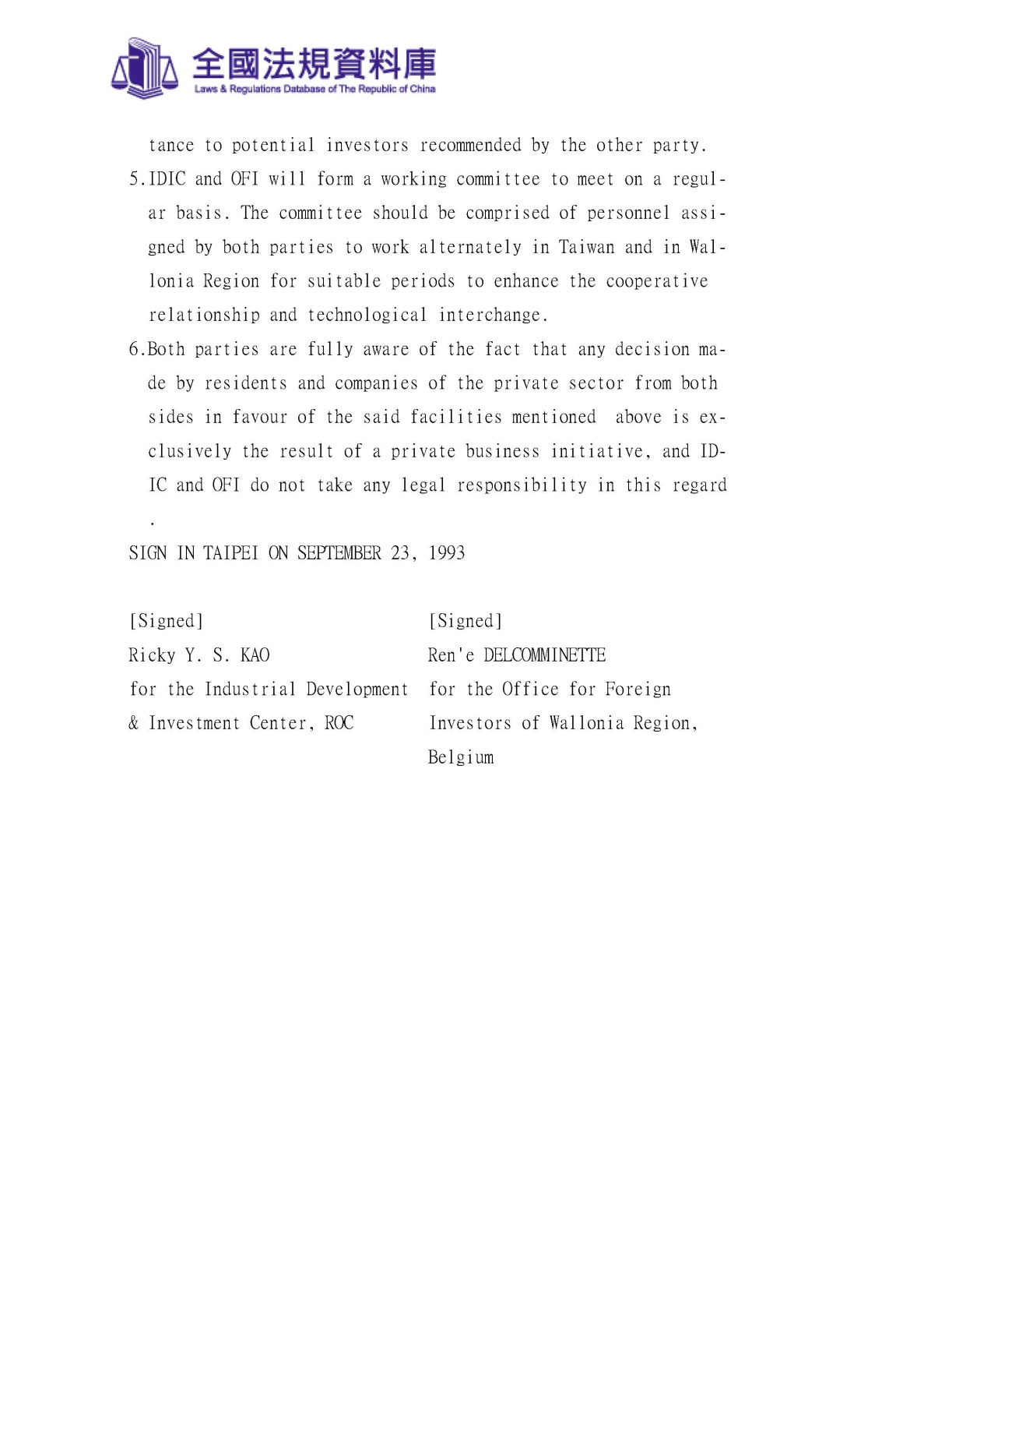

中比投資促進合作協定（佛拉蒙區）
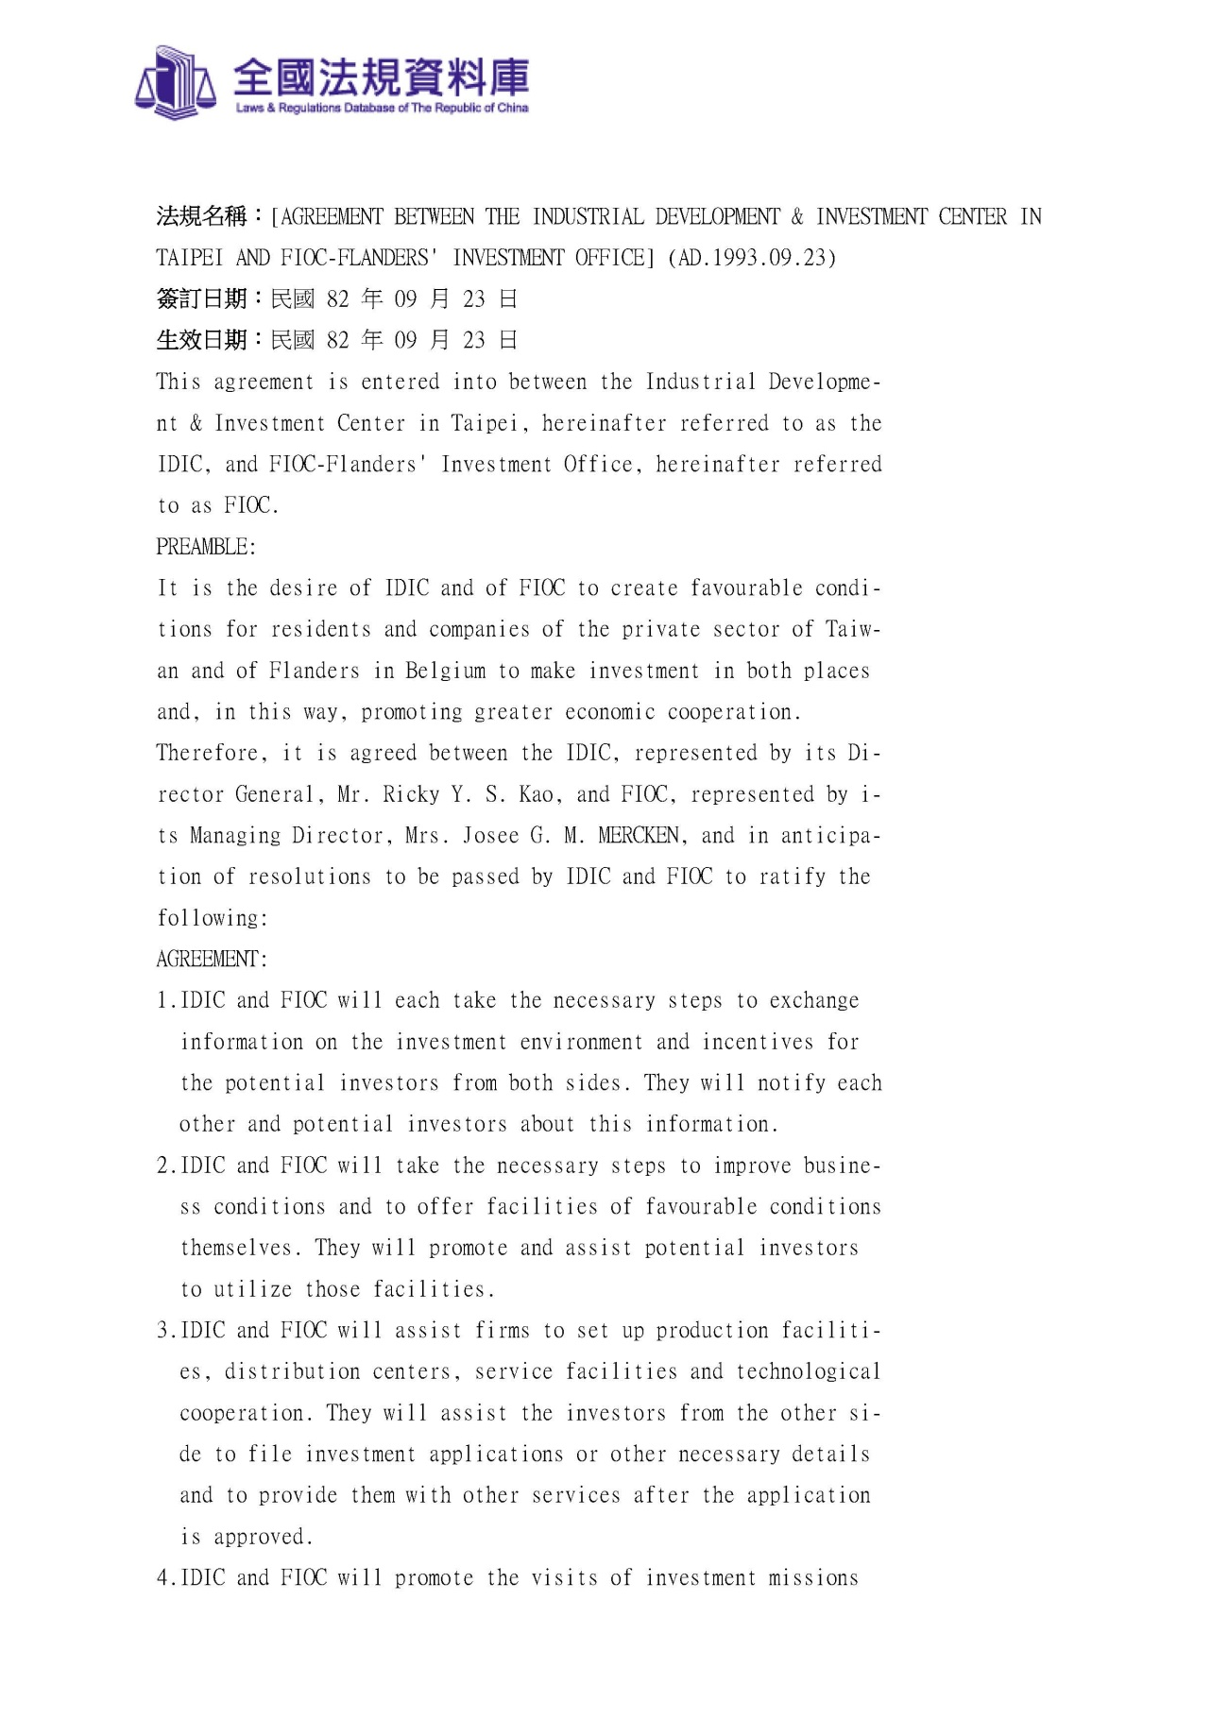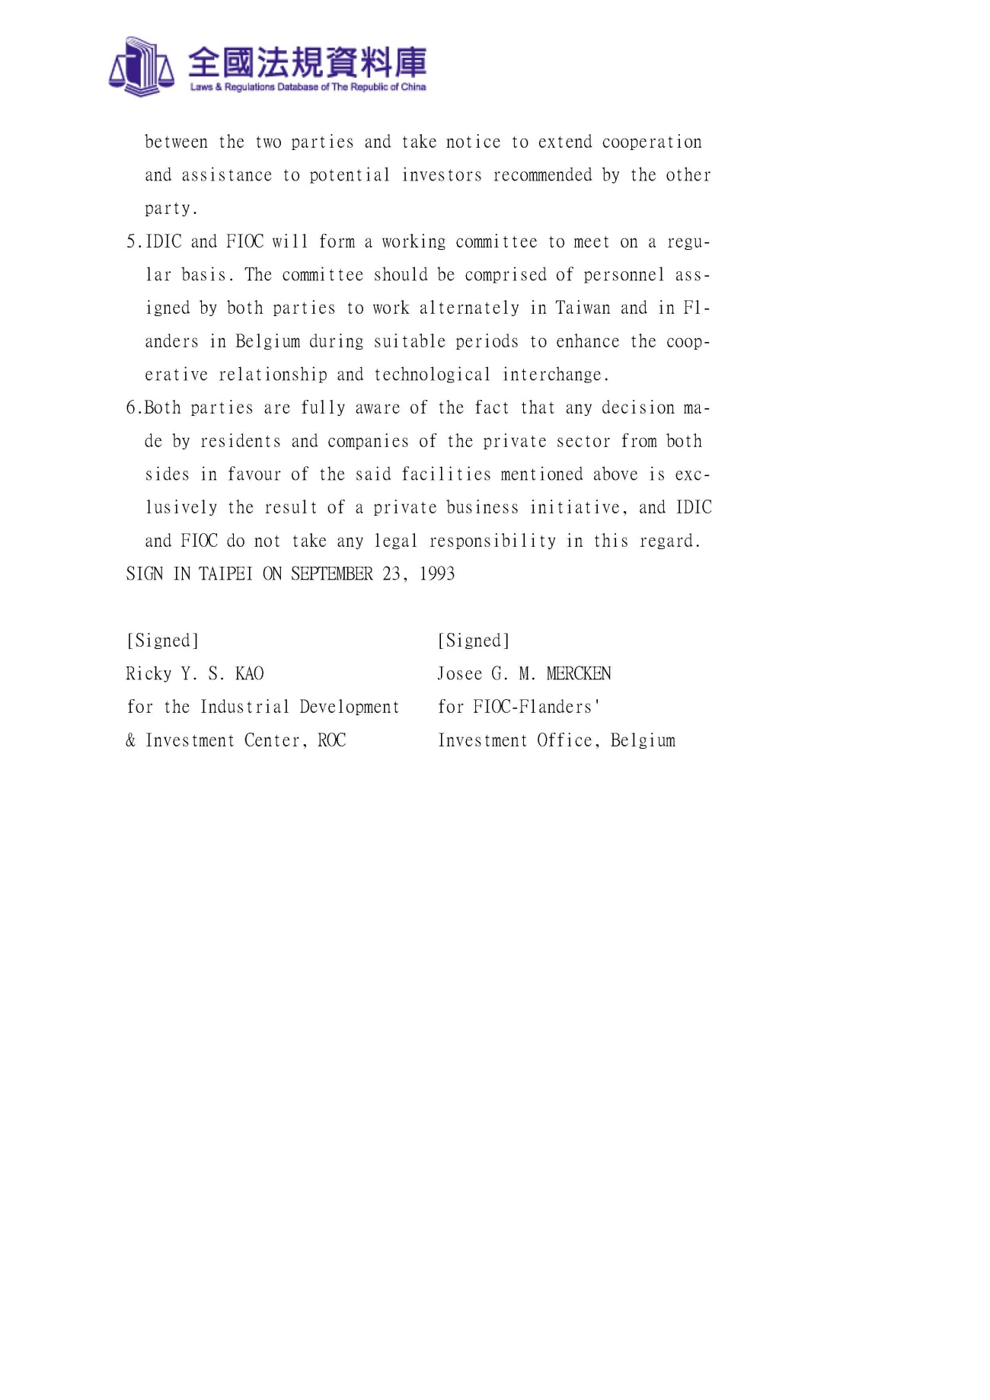


經濟部投資促進司
地 址：臺北市中正區愛國東路 82 號 3 樓
電 話：+886-2-2389-2111
傳 真：+886-2-2382-0497
網 址：https://investtaiwan.nat.gov.tw/
電子信箱：dois@moea.gov.tw

J. Bordet（1919）、C. Heymans（1938）、A. Claude & C. De Duve（1974）
研究院網站：www.vib.be
Forms of companies-FPS Economy, https://economie.fgov.be/en/themes/enterprises/starting-business/steps-starting-business/forms-companies
資料來源：National Bank of Belgium Online Statistics

